ЗАТВЕРДЖЕНО

Наказ Міністерства освіти і науки,

молоді та спорту України

29.03.2012 N 384

**Форма N Н-9.02**

_Полтавський національний технічний університет імені Юрія Кондратюка_

(повне найменування вищого навчального закладу)

_Факультет інформаційних та телекомунікаційних технологій і систем_

(повна назва факультету)

_Кафедра комп’ютерних та інформаційних технологій і систем_

(повна назва кафедри)

**Пояснювальна записка**

**до дипломного проекту (роботи)**

**____________магістра______________**

(освітньо-кваліфікаційний рівень)

на тему

Прогнозування цін на біржові товари за допомогою часових рядів

Виконала: студентка 6 курсу, групи 601-ТШм

напряму підготовки

8.05010104 Системи штучного інтелекту

(шифр і назва напряму підготовки)

Гавріліна М.І.

(прізвище та ініціали)

Керівник Горбань І.І.

Рецензент Волошко С.В.

(прізвище та ініціали)

Полтава – 2015 року

**МІНІСТЕРСТВО ОСВІТИ І НАУКИ УКРАЇНИ**

**ПОЛТАВСЬКИЙ НАЦІОНАЛЬНИЙ ТЕХНІЧНИЙ УНІВЕРСИТЕТ**

**ІМЕНІ ЮРІЯ КОНДРАТЮКА**

ФАКУЛЬТЕТ ІНФОРМАЦІЙНИХ ТА ТЕЛЕКОМУНІКАЦІЙНИХ ТЕХНОЛОГІЙ І СИСТЕМ

**КАФЕДРА КОМП’ЮТЕРНИХ ТА ІНФОРМАЦІЙНИХ ТЕХНОЛОГІЙ І СИСТЕМ**

**КВАЛІФІКАЦІЙНА РОБОТА МАГІСТРА**

**спеціальність 8.05010104 «Системи штучного інтелекту»**

**на тему**

**«Прогнозування цін на біржові товари за допомогою часових рядів»**

**Студентки групи 601-ТШм Гавріліної Марії Ігорівни**

Керівник роботи

доктор технічних наук,

професор Горбань І.І.

Консультант

кандидат технічних наук,

доцент Дмитренко Т.А.

Завідувач кафедри

доктор технічних наук,

професор Ляхов О.Л.

Полтава – 2015

**РЕФЕРАТ**

3

Кваліфікаційна робота магістра: 75 с., 36 малюнків, 2 додатки, 50 джерел.

**Об’єкт дослідження**: процес прогнозування цін на біржові товари за допомогою часових рядів.

**Мета роботи:** спроектувати і реалізувати модель на підприємстві Українська універсальна біржа.

**Методи:** проектування та розроблення моделей для прогнозування цін на біржові товари

Результати кваліфікаційної роботи у вигляді розробленої та реалізованої моделі використовуються у виробничому процесі Української універсальної біржі (довідка № 14/12 від 14.12.15).

**Ключові слова:** прогнозування, біржові товари, технічний аналіз, часові ряди.

Зміст

4

Вступ 5

РОЗДІЛ 1   АНАЛІЗ ПРОБЛЕМИ ТА ПОСТАНОВКА ЗАДАЧІ 7

1.1 Аналіз проблеми та характеристика діяльності підприємства - Українська універсальна біржа 7

1.2 Постановка задачі та огляд рішень для реалізації 17

РОЗДІЛ 2   ТЕОРЕТИКО-МЕТОДОЛОГІЧНІ ОСНОВИ ПРОГНОЗУВАННЯ 21

2.1 Теоретичні аспекти аналізу та прогнозування цін на біржових ринках 21

2.2 Сутність, завдання та принципи технічного аналізу 27

2.3. Аналіз часових рядів 34

2.4. Деталізація опису об’єкта моделювання. 40

РОЗДІЛ 3   ПРОГРАМНА РЕАЛІЗАЦІЯ МОДЕЛІ ПРОГНОЗУВАННЯ 44

3.1 Вибір програмного середовища 44

3.2 Прогнозування у режимі реального часу 48

3.3 Аналіз результатів 59

ВИСНОВКИ 61

СПИСОК ВИКОРИСТАНИХ ДЖЕРЕЛ 62

ДОДАТОК А ДОВІДКА ПРО ВПРОВАДЖЕННЯ 66

ДОДАТОК Б СТАТТЯ У ФАХОВОМУ ВИДАННІ 67

# Вступ

Оскільки економічні умови з часом змінюються, менеджери повинні прогнозувати вплив, який ці зміни нададуть на їх компанію. Одним з методів, що дозволяють забезпечити точне планування, є прогнозування. Незважаючи на велику кількість розроблених методів, всі вони переслідують одну і ту ж мету - передбачити події, які відбудуться в майбутньому, щоб врахувати їх при розробці планів і стратегії розвитку компанії.

Сучасне суспільство постійно відчуває потребу у прогнозуванні. Наприклад, щоб виробити правильну політику, члени уряду повинні прогнозувати рівні безробіття, інфляції, промислового виробництва, прибуткового податку окремих осіб і корпорацій. Щоб визначити потреби в обладнанні та персонал, директора авіакомпаній повинні правильно передбачити обсяг авіаперевезень. Для того щоб створити достатню кількість місць у гуртожитку, адміністратори коледжів або університетів хочуть знати, скільки студентів надійдуть у їхній навчальний заклад в наступному році.

Існують два загальноприйнятих підходу до прогнозування: якісний і кількісний. Методи якісного прогнозування особливо важливі, якщо досліднику недоступні кількісні дані. Як правило, ці методи носять досить суб'єктивний характер. Якщо статистику доступні дані про історію об'єкта дослідження, слід застосовувати методи кількісного прогнозування. Ці методи дозволяють передбачити стан об'єкта в майбутньому на основі даних про його минуле. Методи кількісного прогнозування поділяються на дві категорії: аналіз часових рядів і методи аналізу причинно-наслідкових залежностей.

Часовий ряд – це набір числових даних, отриманих протягом послідовних періодів часу. Метод аналізу часових рядів дозволяє передбачити значення числової змінної на основі її минулих і справжніх значень. Наприклад, щоденні котирування акцій на Нью-Йоркській фондовій біржі утворюють часовий ряд. Іншим прикладом часового ряду є щомісячні значення індексу споживчих цін, щоквартальні величини валового внутрішнього продукту і щорічні доходи від продажів якої-небудь компанії.

Методи аналізу причинно – наслідкових залежностей дозволяють визначити, які чинники впливають на значення прогнозованої змінної. До них відносяться методи множинного регресійного аналізу з запізнілими змінними, економетричне моделювання, аналіз лідируючих індикаторів, методи аналізу дифузійних індексів та інших економічних показників.

# РОЗДІЛ 1   АНАЛІЗ ПРОБЛЕМИ ТА ПОСТАНОВКА ЗАДАЧІ

**1.1 Аналіз проблеми та характеристика діяльності підприємства - Українська універсальна біржа**

Для успішної торгівлі на біржі необхідно постійно здійснювати аналіз біржової кон'юнктури і вміти прогнозувати зміну цін на товари та цінні папери, що обертаються на біржі. Існує два основних способи аналізу біржової кон'юнктури: фундаментальний і технічний.

Фундаментальний аналіз – це метод передбачення майбутніх рухів котирувань цінних паперів і цін на товари на основі економічних, політичних та інших значущих чинників, що впливають на попит і пропозицію на товари або цінні папери.

Фундаментальний аналіз включає чотири основних блоків аналізу:

1) загальний економічний аналіз;

2) галузевий аналіз;

3) аналіз фінансового становища емітента, якості управління;

4) дослідження якості біржового активу.

Збільшення пропозиції товарів або цінних паперів призводить до зниження ціни, а підвищення попиту призводить до зростання ціни. Складність фундаментального аналізу полягає в складності здійснення точної оцінки економічних і фінансових показників.

Фундаментальний аналіз застосовується для дослідження фінансово-економічного стану підприємств. З його допомогою можна досягти двох цілей:

* здійснити відбір емітентів, акції яких можуть принести найбільший прибуток;
* визначити "справедливу" або, як ще кажуть, "внутрішню" вартість акцій.

В рамках фундаментального аналізу виробляється поглиблене вивчення інформації про поточний стан компанії та перспективи її розвитку, матеріалів, які компанія публікує про себе, бухгалтерських звітів про прибуток і збитки. Також враховується ряд макроекономічних показників, таких як інфляція, процентна ставка Центрального банку, рівень ділової активності. При цьому аналітик–фундаменталіст абстрагується від поведінки ринкових котирувань акцій, не беручи їх до уваги. Тому фундаментальний аналіз чудово доповнює технічний аналіз, що базується на вивченні динаміки ринкової ціни і обсягу торгів.

Фундаментальний аналіз включає широкий набір різних методів визначення інвестиційної привабливості галузей та емітентів. Їх можна розділити на дві великі групи за своїм функціональним призначенням. Перша група призначена для відбору акцій компаній, що характеризуються стійкими фінансово-економічними показниками і мають високий потенціал для подальшого розвитку. Інша група представлена ​​методиками перебування "справедливою" вартості акції.

У фундаментальному аналізі широко використовується наступний набір макроекономічних показників, що впливають в середньостроковому періоді на кон'юнктуру ринку: валовий національний продукт, паритет купівельної спроможності, рівень процентних ставок, рівень безробіття та інфляції, стан платіжного балансу країни, різні зведені індекси (промисловий, ділового оптимізму). Крім того, існує ряд короткострокових факторів - форс-мажорні, політичні події, висловлювання глав держав. Однією з найважливіших завдань, що стоять перед учасником біржової торгівлі, є поділ всіх компаній-емітентів на дві групи; "фундаментально сильні" і "фундаментально слабкі". Класичний фундаментальний аналіз не дає точної відповіді на це питання. Кожен інвестор самостійно формує список найбільш важливих для нього критеріїв, грунтуючись на власних інвестиційних перевагах. У першу чергу потрібно з'ясувати, чим займається дана компанія і який вид діяльності приносить їй основний дохід. В ідеалі інвестор повинен добре розбиратися у всіх галузях, представлених на фондовому ринку. Якщо ж це не так, то найкраще зосередитися па роботі з паперами з найбільш зрозумілих видів бізнесу, уникаючи вкладень у ті галузі, щодо яких відсутнє чітке розуміння їх "внутрішньої кухні".

Технічний аналіз – це метод передбачення зміни ціни на біржовий товар, шляхом вивчення графіків, історичних змін на ринку. Ряд аналітиків па підставі вивчення зміни цін на біржі запропонували три постулати, які й були покладені в основу основних методів технічного аналізу:

1) рух цін на ринку враховує всі можливі зміни. Згідно цій аксіомі вся інформація, що впливає на ціну товару, вже врахована в самій ціні і обсязі торгів і немає необхідності окремо вивчати залежність ціни від політичних, економічних та інших факторів. Досить зосередитися на вивченні динаміки ціни/об'єму і отримати інформацію про найбільш ймовірний розвиток ринку;

2) моделі руху цін дійсно існують (відомі моделі дійсно повторюються на регулярній основі). Ціпи змінюються не просто випадковим чином, а слідують при цьому деяким трендам (тенденціям), тобто часові ряди цін можна розбити на інтервали, в яких переважають зміни цін у певних напрямках;

3) історія повторюється (психологія людини не змінилася). Має сенс застосовувати графічні моделі (фігури) зміни цін, розроблені на основі аналізу історичних даних, оскільки зміни ціп відображають досить стійку психологію ринкової натовпу на схожі ситуації учасники реагують схожим чином. Але повторюється і характер руху. Відомо, що ціна в багатьох випадках зростає відносно плавно, а падає скачками (це відбувається через закриття "коротких позицій").

Технічний аналіз – прогнозування змін цін в майбутньому на основі аналізу змін цін у минулому. У його основі лежить аналіз часових рядів цін - "чартів" (від англ. Chart). Крім цінових рядів, в технічному аналізі використовується інформація про обсяги торгів та інші статистичні дані. Найбільш часто методи технічного аналізу використовуються для аналізу цін, що змінюються вільно, наприклад, на біржах.

У технічному аналізі розроблено безліч різних інструментів і методів, але всі вони засновані на одному загальному припущенні - шляхом аналізу часових рядів за допомогою виділення трендів (на основі патернів і / або технічних індикаторів) можливе спрогнозувати поведінку цін у майбутньому.

Передумовами до виникнення технічного аналізу були спостереження змін цін па біржах па протягом століть. Найстаріший інструмент з арсеналу технічного аналізу - діаграми "японські свічки", розроблені японськими торговцями рисом в XVII-XVIII ст. У кінці XIX ст. американський журналіст Ч. Доу опублікував серію статей про ринки цінних паперів, які лягли в основу теорії Доу і послужили початком бурхливого розвитку методів технічного аналізу на початку XX ст. Розвиток комп'ютерних технологій у другій половині XX в. сприяло удосконаленню інструментів і методів аналізу, а також появи нових методів, що використовують можливості обчислювальної техніки.

Технічний аналіз не розглядає причини того, чому ціна змінює свій напрямок (наприклад, внаслідок низької прибутковості акцій, коливань цін на інші товари або зміни інших умов), але враховує лише той факт, що ціна вже рухається в певному напрямку.

З погляду аналітика, дохід може бути отриманий на будь-якому ринку, якщо правильно розпізнати тренд і відкрити позицію в напрямку тренда, а потім вчасно закрити торговельну позицію. Так, якщо ціна впала до нижньої межі, треба користуватися випадком і відкривати позицію на покупку, а якщо ціна виросла до верхньої межі і розгорнулася - відкривати позицію на продаж.

*Характеристика діяльності підприємства*

Українська універсальна біржа  заснована 7 жовтня 1997 року з метою прийняття активної  участі в ринковій трансформації економіки України та є однією із перших професійних організацій в Україні, яка почала  займатися наданням повного спектру біржових послуг.

Основними напрямками біржової діяльності УУБ є:

- організація та проведення біржових та відкритих торгів (аукціонів) по:

* продажу нафти сирої, газового конденсату власного видобутку та скрапленого газу, в т.ч. для потреб населення;
* продажу вугільної продукції на електронних біржових торгах відповідно до наказу Міністерства економічного розвитку і торгівлі України від 19.06.2012 № 723, зареєстрованого в Міністерстві юстиції України 27.06.2012 за № 1073/21385.
* продажу необробленої деревини;
* реалізації майна підприємств-банкрутів на всіх стадіях;
* продажу державного та комунального майна на підставі Договору з ФДМУ про організацію продажу майна,   що  перебуває  у  державній власності від 22.10.2013 року № 365 та Реєстру організаторів аукціонів по відчуженню об’єктів державної власності (співпраця з органами приватизації України, відомствами та міністерствами, органами місцевого самоврядування всіх рівнів);
* продажу земельних ділянок та прав оренди на них на підставі Ліцензії на проведення земельних торгів (серія АГ № 583015 від 14.01.2013 року);
* продажу активів платника податків, які перебувають у податковій заставі на підставі Листа ДПА України від 05.01.2012 року № 261/6/19-9015;
* продажу військового списаного майна, на підставі Розпорядження КМУ «Про надання повноважень на реалізацію списаного військового майна Збройних Сил» від 13.12.2004 року № 894-р;
* реалізації конфіскованого та безхазяйного (що перейшло у власність держави) майна;
* продажу оптових партій продукції підприємств України (потужна база клієнтів УУБ дає можливість швидко знайти кінцевого споживача окремого виду товару, продукції, послуги);
* продажу неосновних засобів (реалізація неліквідів, металобрухту та надлишкового майна, що обліковуються не на основних засобах (Запаси);
* реалізації банківської застави, визначення ліквідності майна, пошук потенційних клієнтів;

- реєстрація внутрішніх та зовнішньоекономічних контрактів на експорт с/г продукції;

- проведення маркетингових досліджень з визначення попиту та пропозиції, цінової політики окремих видів та груп товарів /послуг/ на території України та за її межами;

- надання послуг по організації та проведенню тендерів, конкурсів, в т.ч. електронних;

- надання послуг ліцитатора для проведення біржових та відкритих торгів;

- проведення незалежної  оцінки майна та експертної грошової оцінки земельних ділянок.

УУБ займає передові місця щодо об'ємів реалізованої вугільної та сільськогосподарської продукції, необробленої деревини, нафти сирої, газового конденсату та скрапленого газу.

Цінові показники УУБ використовуються податковими органами з метою визначення трансфертних цін.

Структура біржі

Керівництво

Структурні підрозділи

Відділ незалежної оцінки

Відділ кадрів

Відділ бухгалтерського обліку

Відділ координації та розвитку

Відділ біржових операцій

Директор

Голова Біржового комітету

Рисунок 1.1 Організаційна структура підприємства

**Відділ біржових операцій**

*Секція реалізації майна підприємств-банкрутів:*

* співпраця з арбітражними керуючими з приводу ліквідації підприємств;
* проведення аукціонів та біржових торгів по реалізації майна підприємств-банкрутів;
* юридичний супровід оформлення біржових угод по реалізації майна підприємств-банкрутів на всіх стадіях процедури банкрутства у відповідності із Законом України “Про відновлення платоспроможності боржника або визнання його банкрутом”, Законом України “Про приватизацію невеликих державних підприємств (малу приватизацію)”,
* підготовка інформації для оформлення та випуску газети "Біржовий вісник";
* надання роз’яснень клієнтам біржі стосовно порядку проведення біржових операцій на УУБ.

*Секція продажу майна, що перебуває у державній та комунальній власності:*

* співпраця з органами управління майном та державними органами приватизації;
* проведення аукціонів з продажу державного та комунального майна та його технічне забезпечення;
* супровід організації та проведення аукціонів з продажу державного майна;
* надання роз’яснень клієнтам біржі стосовно порядку проведення біржових операцій на УУБ;
* юридичний супровід процесу відчуження комунальної та державної власності.

*Секція продажу земельних ділянок  та прав оренди на них:*

* співпраця з районними, міськими, селищними, сільськими радами, державними адміністраціями та державними органами приватизації щодо продажу земельних ділянок державної та комунальної власності несільськогосподарського призначення та прав оренди на них;
* надання роз’яснень щодо виготовлення документів на земельні ділянки;
* допомога у виготовленні документів на земельні ділянки;
* проведення аукціонів з продажу земельних ділянок та прав оренди на них;
* забезпечення усіх технологічних вимог щодо організації та проведення земельних торгів: обчислювальну, розмножувальну техніку, електронні засоби оперативного висвітлення інформації про земельні торги та показу фото - і картографічної інформації про земельну ділянку, приміщення для проведення торгів, рахунки для сплати гарантійних внесків тощо;
* надання послуг ліцитаторів, які пройшли повний курс навчання та отримали кваліфікаційні свідоцтва ліцитаторів (аукціоністів) з проведення земельних торгів;
* юридичний супровід.

*Секція продажу рухомого та нерухомого майна:*

* продаж рухомого майна (автотранспорту, сільськогосподарської техніки);
* продаж устаткування;
* продаж комерційної нерухомості;
* продаж цілісних майнових комплексів;
* підготовка і перевірка законності правовстановлюючих документів на нерухомість.

*Секція агропромислового комплексу:*

* реєстрація зовнішньоекономічних контрактів на експорт або імпорт сільськогосподарської продукції;
* реєстрація біржових контрактів на внутрішньому ринку сільськогосподарської продукції;
* реєстрація форвардних контрактів;
* надання результатів про вартість сільськогосподарської продукції;
* співпраця з агропромисловими підприємствами України, Асоціацією "Союз бірж України";
* надання роз’яснень клієнтам біржі стосовно порядку проведення біржових операцій на УУБ.

*Секція реалізації активів, що знаходяться у податковій заставі:*

* співпраця з районними державними податковими інспекціями та державними податковими адміністраціями України;
* проведення цільових аукціонів з продажу активів, які перебувають у податковій заставі;
* юридичний супровід оформлення біржових угод з продажу заставного майна;
* надання роз’яснень клієнтам біржі стосовно порядку проведення біржових операцій на УУБ.

*Секція електронної торгівлі:*

* продаж вугільної продукції;
* продаж нафтопродуктів;
* продаж майна підприємств-банкрутів.

*У рамках кожного з напрямків фахівцями відділу здійснюється:*

* правова перевірка повноти і легітимності підготовчих документів до біржових торгів (аукціонів);
* сприяння в підготовці правовстановлюючої і технічної документації при реалізації об’єктів нерухомого майна, одержанні необхідних дозвільних документів для відчуження державного майна;
* пошук потенційних покупців на майно, виставлене на біржові торги (аукціони);
* технічна підготовка і проведення біржових торгів (аукціонів);
* оформлення протоколів біржових торгів (аукціонів) по реалізації майна.

**Відділ незалежної та експертної грошової оцінки**

**Відділ незалежної та експертної грошової оцінки** є одним із структурних підрозділів Української універсальної біржі. Загальна кількість сертифікованих оцінювачів та судових експертів на УУБ складає 12 осіб. Фахівці відділу незалежної оцінки Української універсальної біржі проводять оцінку в різних напрямах:

**1. Оцінка об'єктів у матеріальній формі:**

1.1. Оцінка нерухомих речей (нерухомого майна, нерухомості), у тому числі експертна грошова оцінка земельних ділянок.

1.2. Оцінка машин і обладнання.

1.3. Оцінка дорожніх транспортних засобів.

1.4. Оцінка літальних апаратів.

1.5. Оцінка судноплавних засобів.

1.6. Оцінка рухомих речей, крім таких, що віднесені до машин, обладнання, дорожніх транспортних засобів, літальних апаратів, судноплавних засобів та тих, що становлять культурну цінність.

**2. Оцінка цілісних майнових комплексів, паїв, цінних паперів, майнових прав та нематеріальних активів, у тому числі оцінка прав на об'єкти інтелектуальної власності:**

2.1. Оцінка цілісних майнових комплексів, паїв, цінних паперів, майнових прав та нематеріальних активів (крім оцінки прав на об'єкти інтелектуальної власності).

2.2. Оцінка прав на об'єкти інтелектуальної власності.

**3. Оцінка земельних ділянок.**

**4.Судова будівельно-технічна експертиза**  (штатний **судовий експерт** проводить дослідження об'єктів нерухомості, будівельних матеріалів, конструкцій і відповідних документів, визначення права користування земельними ділянками та ін.).

**5. Технічне обстеження будівель та споруд.**

**Відділ координації, планування та розвитку.**

**З метою** координації та розвитку діяльності УУБ у регіонах України створено відповідний відділ. Це дозволило розповсюдити діяльність біржі шляхом створення філій у багатьох містах України.

**Основними завданнями** відділу координації та розвитку УУБ є досягнення стабільно високих фінансових показників роботи мережі філій та представництв, а також збільшення їх прибутковості шляхом оптимізації роботи існуючих відокремлених підрозділів, збільшення спектру послуг біржі, розширення географічної мережі філій та представництв УУБ.

**Серед функцій відділу** однією з важливих є поточний облік результатів діяльності філій та представництв, контроль за їх діяльністю. Це включає планування роботи філії, виявлення, обговорення та корегування шляхів розвитку та збільшення прибутку, контроль за впровадженням нових напрямів діяльності, допомога в інформаційному, методологічному та технічному забезпеченні, надання консультацій спеціалістами профільних відділів.

**Для координації** поточної роботи філій та представництв відділ повідомляє про новації, які вводяться на УУБ, у т.ч. нові напрями діяльності, кадрові зміни, зміни існуючих схем роботи, типових угод, зміни чинного законодавства тощо.

**На сьогодні** Українська універсальна біржа налічує 8 філій та 3 представництва у Дніпропетровській, Запорізькій, Київській, Одеській, Полтавській, Сумській, Харківській, Херсонській областях. Українська універсальна біржа продовжує розвиток регіональної мережі та планує створення структурних підрозділів у більшості регіонів України.

Юридична адреса:

Україна, 36039, м. Полтава, вул. Шевченка, 52

Телефон контакт-центру: (044) 591-25-45

Телефон: (0532) 56-00-37, 50-95-91

E-mail: info@uub.com.ua

Прес-служба:press@uub.com.ua

## 1.2 Постановка задачі та огляд рішень для реалізації

Необхідно створити та реалізувати модель, що дозволить прогнозувати ціни на біржові товари на основі зібраних даних. У режимі реального часу необхідно зробити аналіз зібраних даних за допомогою часових рядів. Аналіз часових рядів — сукупність математико-статистичних методів аналізу, призначених для виявлення структури часових рядів і для їх прогнозування. Сюди належать, зокрема, методи регресійного аналізу. Виявлення структури часового ряду необхідно для того, щоб побудувати математичну модель того явища, яке є джерелом аналізованого часового ряду. Прогноз майбутніх значень часового ряду використовується для ефективного прийняття рішень.

Існують дві основні мети аналізу часових рядів: (1) визначення природи ряду і (2) прогнозування (пророкування майбутніх значень часового ряду по теперішнім і минулим значенням). Обидві ці цілі вимагають, щоб модель ряду була ідентифікована і, більш-менш, формально описана. Як тільки модель визначена, ви можете з її допомогою інтерпретувати представлені дані (наприклад, використовувати у вашій теорії для розуміння сезонного зміни цін на товари, якщо займаєтеся економікою). Не звертаючи уваги на глибину розуміння і справедливість теорії, ви можете екстраполювати потім ряд на основі знайденої моделі, тобто передбачити його майбутні значення.

Все більше компаній розуміють важливість застосування комп'ютерного ПЗ для прогнозування. Ці додатки здобувають зростаючу популярність. Для того щоб створити середовище, яке підтримує прогнозування, необхідно застосовувати цілий ряд технологій і методів.

*Репозиторій даних*. Репозиторій містить взаємопов'язану інформацію і дозволяє проводити пошук по різних вимірам для отримання узгодженого прогнозу. Крім того, в ньому зберігаються планові і фактичні показники, які необхідно для порівняння оціночних панелей і ключових показників ефективності.

*Вхідні дані з різних корпоративних джерел*. Технологічна платформа повинна масштабуватися для зростаючих обсягів даних, як вертикально, так і горизонтально, при цьому автоматично, періодично (в ідеалі щоденно) в систему повинні передаватися дані з різних джерел. Таким чином забезпечуються широкі можливості аналізу, деталізації та вивчення тенденцій.

Ймовірно, найкраще джерело даних для підтримки процесу прогнозування – сховище даних. Інформація проходить гарне очищення і відображає реальні історичні тенденції. Крім того, дані витягуються з ряду джерел, забезпечуючи багату аналітичну базу для причинно-наслідкового аналізу. Один з факторів, з яким згодні майже всі фахівці за статистикою – це те, що слабким місцем складної статистичної прогнозної моделі є нестача надійних даних.

Сховища даних і засоби Business Intelligence повинні грати свою важливу роль у прогнозуванні. Як більшість Сховищ забезпечують єдине джерело управлінської інформації про минуле, так само вони можуть давати відомості і про майбутнє.

Підтримка прогнозу у Сховище вимагає періодичного оновлення таблиць, або, точніше, створення нових таблиць, що відображають нову версію прогнозу. При цьому клієнтам забезпечується обмежений доступ по запису/читання окремих ділянок даних Сховища. Для того щоб гарантувати надійність, потрібно використовувати метод фіксації кожної версії прогнозу. Слідом за розробкою кожної нової версії користувачам гарантується обмежений доступ. Після того як прогноз фіксується, ця чергова версія може використовуватися для звітності та аналізу.

*Web-платформа*. Для прогнозування необхідна захищена внутрішня/зовнішня інформація про операції, що виходить за рамки організації, у тому числі відомості про клієнтів, постачальників і розповсюджувачів.

*Механізм управління винятками*. Управління безліччю продуктів і клієнтів в сучасному ринковому середовищі, яке швидко змінюється, практично неможливо без деякого механізму попередження осіб, які займаються плануванням, про виникаючих складних відхиленнях.

*Статистичні інструменти*. Для прогнозування необхідно статистичне моделювання, а також можливість анулювати статистичний прогноз. Сьогодні доступний широкий діапазон статистичних методів, від простих оцінок тенденцій до розвинених методів причинно-наслідкового моделювання. Вибір відповідної статистичної моделі вимагає ретельного аналізу.

*Інструменти короткострокового планування*. Ці засоби дозволяють проводити багаторівневе прогнозування і дають агреговане уявлення інформації керівництву, а також детальну інформацію планувальникам.

*Загальна методологія.* Необхідний процес (на основі технологічної платформи), який забезпечує узгодження прогнозів різних підрозділів. Ця платформа дає безліч уявлень агрегованих і детальних даних по різних напрямках і тимчасових періодах. Мета – отримання прогнозу, що об'єднує всі напрямки, що стосуються продукту, клієнта і продуктивності.

Прогнозування дає відповіді на питання «що-якщо», важливі для бізнес-планування. Бізнес-менеджери повинні мати можливість моделювання різних сценаріїв при оцінці впливу своїх рішень і змін в прогнозі. Прогнозування - процес, в якому необхідна участь різних співробітників компанії та партнерів. BI-технологія повинна підтримувати кожен з кроків процесу: аналіз, моделювання, перегляд та публікацію версій прогнозів оперативних системах. Для того щоб це зробити, необхідно домогтися більш тісної співпраці для регулювання процесів управління бізнесом.

При побудові збалансованого середовища прогнозування потрібно враховувати й інші важливі фактори. Наприклад, потрібно пам'ятати про складність ПЗ, доступності користувачам, наявності можливостей налаштування, часу отримання результатів і, звичайно, про ціну. Проте зазвичай переваги точного детального прогнозу по всій організації істотно перевищують витрати на впровадження системи.

В даній роботі буде розроблено модель для прогнозування цін на біржові товари на основі даних по проведеним торгам з продажу кукурудзи на Українській універсальній біржі протягом 2012-2015 років.

Модель, застосовувана в прогнозуванні, повинна:

- задовольняти вимогам повноти, адаптивності та еволюції;

- бути досить «абстрактною» - тобто мати змінні;

- задовольняти умовам, обмежуючим час рішення задачі;

- орієнтуватися на реалізацію за допомогою існуючих технічних засобів, тобто бути фізично здійсненною на даному рівні розвитку техніки;

- забезпечувати отримання корисної інформації про об'єкт в плані поставленого завдання;

- передбачати можливість перевірки істинності, відповідності її оригіналу.

# РОЗДІЛ 2   ТЕОРЕТИКО-МЕТОДОЛОГІЧНІ ОСНОВИ ПРОГНОЗУВАННЯ

## 2.1 Теоретичні аспекти аналізу та прогнозування цін на біржових ринках

Біржовий ринок, пройшовши історичний розвиток від реалізації наявної сільськогосподарської продукції до торгівлі ф’ючерсами й опціонами на всі види товарів та фінансових інструментів, останнім часом перетворився на один із головних каналів оптової торгівлі, центр ціноутворення та страхування ризику. Досягнення науково-технічного прогресу й комунікаційний прорив спричинили якісні та кількісні зміни в структурі біржових послуг. Інвестори з будь-якої країни мають можливість, використовуючи комп’ютерні мережі й розвинуту інфраструктуру, вкладати кошти в різні інвестиційні інструменти у пошуках найвищого доходу. Біржові аналітики дійшли висновку, що факт спільної зустрічі та її місце, які були безумовними вимогами ще декілька десятків років тому, відтепер не мають значення. Комп’ютерні мережі торгівельних систем пропонують учасникам біржових торгів швидкі та конкурентні альтернативи, що надають фінансовим операціям небаченої гнучкості у питаннях свободи та можливостей для вкладників і користувачів капіталу. Сучасну біржову торгівлю відрізняє моментальність зустрічі попиту та пропозиції й різке пришвидшення процесу укладання угоди. У зв’язку з цим стрімко зростає значимість прогнозування тенденцій цінових коливань на біржових ринках, що ґрунтується на результатах їх всебічного аналізу.

В цілому, в країнах розвиненого ринку поширені три методи аналізу. Два з них входять до групи кількісних методів — це:

— фундаментальний — традиційний економічний аналіз, який передбачає дослідження зовнішніх по відношенню до біржі факторів, що впливають на рівень біржових котирувань;

— технічний — специфічний аналіз, який займається вивченням динаміки біржового ринку.

Інтуїтивний аналіз, що використовується під час визначення тенденцій коливань біржових цін відносять до групи якісних методів. Основоположниками західної теорії фундаментального аналізу прийнято вважати Бенджаміна Грема і Девіда Додда, які у 1934 р. в США опублікували книгу „Аналіз цінних паперів”. У ній вперше було запропоновано визначення фундаментального аналізу як „інструменту для пророкування майбутніх біржових цін на акції”. При цьому предметом дослідження фундаментального аналізу, на думку авторів, являються „фінансові показники, прибутки і дивіденди компанії, а також стан навколишньої економіки” [9, с. 34]. У більш пізніх наукових виданнях фундаментальний аналіз розглядають як процес „дослідження стану економіки, галузі й фінансового становища компанії з метою визначення ринкової вартості її акцій” [10, с. 58], чи як „аналіз базових факторів, що впливають на процес ціноутворення на ф’ючерсні контракти” [6, с. 156]. На наш погляд, поняття фундаментального аналізу потребує подальшого розвитку, оскільки: — по-перше, фундаментальний аналіз використовується для визначення факторів, що впливають на вартість не лише акцій компаній чи ф’ючерсних контрактів, а й усіх інших біржових товарів та фінансових інструментів; — по-друге, у процесі фундаментального аналізу інтерес представляють зв’язки між зміною того чи іншого фактору та відповідною зміною ціни на біржовий товар чи фінансовий інструмент, тому можна стверджувати, що процедура фундаментального аналізу є реляційно-логічною; — по-третє, ключовим завданням фундаментального аналізу є визначення дійсної вартості біржового товару чи фінансового інструменту з метою розробки подальшої стратегії поведінки на біржі по відношенню до цих активів. Виходячи з цього, визначення фундаментального аналізу пропонується викласти у наступній редакції: „Фундаментальний аналіз— це метод реляційно-логічного дослідження зовнішніх по відношенню до біржового ринку факторів з метою виявлення дійсної вартості біржових товарів і фінансових інструментів та визначення напрямку стратегічних дій відносно цих активів”.

Фундаментальний аналіз ґрунтується на оцінці ринкової ситуації в цілому і складається з декількох блоків:

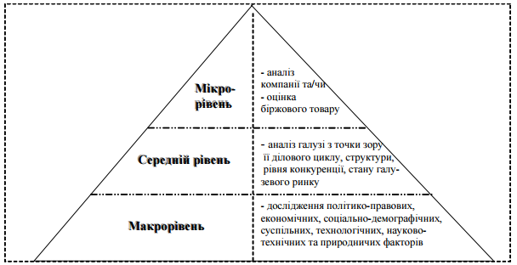

Рисунок 2.1 Рівні фундаментального аналізу

* + - макрорівень являє собою дослідження світової економіки та окремої країни у розрізі політико-правових, економічних, соціально-демографічних, суспільних, технологічних, науково-технічних та природничих факторів;
    - середній рівень передбачає аналіз галузі з погляду її ділового циклу, структури, рівня конкуренції, законодавчого регулювання, стану галузевого ринку;

- мікрорівень складається з аналізу окремої компанії (її виробничих, організаційних, інноваційних, фінансових, маркетингових, кадрових ресурсів і можливостей) та/чи оцінки біржового товару (його якості, регіональної диференціації цін, сезонності попиту, наявності товару – замінника) (рис. 2.1).

На сучасних біржових ринках фундаментальний аналіз здійснюється із застосування економетрії та моделей розвитку ринків. Однак ефективність такого аналізу є високою лише при довгостроковому прогнозуванні, оскільки в короткостроковому періоді реакція ринку на певні події не завжди є адекватною та логічною. Спровокувати таку поведінку можуть: повільне поширення інформації, психологічні фактори (окремі трейдери потребують більш переконливих прогнозів розвитку ринку, які ґрунтуються на аналізі специфічних факторів), та відповідна реакція на ринкові зміни. Ці тенденції руйнують логічний зв’язок між прогнозами економічного стану та ціновими трендами, що обумовлює необхідність проведення додаткових досліджень біржового ринку, зокрема, за допомогою засобів технічного аналізу. Становлення технічного аналізу відбулося наприкінці ХХ-го сторіччя. До цього він існував у вигляді декількох паралельних і фактично непересічних між собою вчень. Творцем технічного аналізу вважається Чарльз Доу, який вперше використав статистичні методи аналізу часових рядів на ринку акцій. Від багатьох точних наук технічний аналіз відрізняється чітко визначеним прикладним значенням, оскільки як науковий напрямок він був створений спеціально для прогнозування цін на біржі. Фактично в тому вигляді, у якому він застосовується за прямим призначенням, він ні для чого більше не придатний, хоча окремі його компоненти, зокрема, стохастичний аналіз, або числа Фібоначчі, успішно застосовуються і в інших точних науках. Сучасні прихильники технічного аналізу вважають, що вся доступна інформація про біржовий товар чи фінансовий інструмент уже відображена в його ціні та обсягах операцій, а відповідно й у графіку, вивчення якого дозволяє прогнозувати подальшу поведінку ціни. Таким чином, технічний аналіз являє собою метод прогнозування цін за допомогою розгляду графіків руху ринку за попередні періоди часу. Під терміном „рух ринку” аналітики розуміють три основних види інформації: ціну, обсяг торгівлі й відкриту позицію. В основу сучасного технічного аналізу покладено три постулати: — „ринок враховує все”, тобто будь-які чинники (політичні, економічні, психологічні, тощо), які можуть впливати на ціну, обов’язково відображаються в її рівні. Аналітикові залишається вивчати лише рух ціни, залишаючи без уваги причини, що його викликають. Це особливо важливо в моменти злому трендів, коли причини початку змін можуть бути ще невідомими більшості учасників ринку; — „рух цін підпорядкований тенденціям” — ціни рухаються в якомусь одному напрямі (вгору, вниз або вбік). Цей рух з більшою ймовірністю продовжиться, аніж зміниться, і так до тих пір, доки тенденція не скінчиться. Завдання аналітика — виявити зародження і послаблення тенденцій якомога раніше; — „історія повторюється”— дія законів постійна, тобто ключ до розуміння майбутнього криється у вивченні минулого, оскільки правила, що діють на ринку мають стабільний характер. Виявляючи моделі, що повторюються, аналітик має всі підстави очікувати, що вони розвиватимуться за колишнім сценарієм[2, с.381]. Основними передумовами технічного аналізу є наступні уявлення: — фундаментальні фактори впливають на котирування не прямо а побічно. Такі фактори швидко змінюються. Учасники дізнаються про важливі події в різний час і по-різному їх інтерпретують. У реакції ринку втілюється лише сукупність думок і оцінок; — механізми функціонування ринку об’єктивні і можуть бути адекватно описані відтвореними закономірностями, що виявляються у вигляді багаторазового повторення визначених характеристичних рис; — формування аналогічної моделі на ринку є ознакою того, що намічається відтворення тенденції, відомої з ряду численних попередніх спостережень; — вивчення реакцій ринку дає уявлення не тільки про основні фактори, що впливають на попит та пропозицію, але й про психологію учасників, їх відношення до цих подій [2, с. 380]. Однією з сильних сторін технічного аналізу без сумніву є те, що його можна використовувати для діагностики практично любого засобу торгівлі та в будь-якому часовому інтервалі. Оскільки на кожному ринку існують періоди підвищеної активності та періоди „летаргії”, періоди яскраво виражених тенденцій цін та періоди невизначеності — технічний аналітик має можливість концентрувати свою увагу й зусилля на ринках з яскраво вираженими ціновими тенденціями, тимчасово зневажаючи іншими. Інакшими словами, технічний аналітик має можливість використовувати переваги ротаційної природи ринку, що на практиці переростає в ротацію уваги, засобів та коштів. Такої свободи вибору позбавлений аналітик-фундаменталіст, вузька спеціалізація якого на певному ринку чи групі ринків виключає можливість маневрування. Особливості та відмінності фундаментального та технічного аналізу біржових ринків приведені в табл. 1. Цікавим з погляду теоретичного дослідження є інтуїтивний аналіз біржових цін. Деякі вчені навіть не згадують про нього у своїх роботах. Досліджуючи теоретичні аспекти інтуїтивного аналізу, зосередимося на етимології поняття „інтуїція”. У великому тлумачному словнику сучасної української мови інтуїція визначається як „здатність людини у деяких випадках несвідомо, чуттям вгадувати що-небудь” [1, с. 214]; в іншому словнику — інтуїція інтерпретується як „беззвітне, стихійне, безпосереднє почуття, засноване на попередньому досвіді; розуміння, що підказує чуття” [4. с. 674]; в українській радянській енциклопедії — як „містична здатність безпосереднього розпізнання істини без будь - якого зв’язку з чуттєвим і раціональним пізнанням, суспільно-історичною практикою” [8, с. 697]. Таким чином, можна стверджувати, що інтуїтивний аналіз — це метод дослідження, який ґрунтується на підсвідомому сприйнятті істини без будь-якого зв’язку із чуттєвим та раціональним пізнанням, в процесі якого усвідомлюються лише результати.

Таблиця 2.1- Особливості фундаментального та технічного аналізу біржових ринків

|  |  |  |
| --- | --- | --- |
| Параметри | Фундаментальний аналіз | Технічний аналіз |
| Основна ціль | Виявити «недооцінені» ринком товари чи фінансові інструменти з метою подальшого інвестування в них, а також «переоцінені» активи для їх подальшої реалізації | Побудувати модель руху ціни (визначити напрямок тренду та момент зміни тенденції) на товар чи фінансовий інструмент для визначення позиції трейдера під час торгів |
| Предмет дослідження | Зовнішні по відношенню до біржового ринку фактори, що впливають на вартість біржових товарів чи фінансових інструментів | Динаміка минулих змін ринкових параметрів (цін, обсягів реалізації та кількості відкритих позицій) без зв’язку з причинами, що їх викликають |
| Специфіка аналізу | Застосовувана для аналізу інформація є специфічною для всіх видів ринків і товарів | Застосовуваний до аналізу підхід є загальним для всіх ринків, що дозволяє технічним аналітикам працювати з великим числом товарів і фінансових інструментів |
| Термін прогнозування | Середньо та довгострокові прогнози | Короткострокові прогнози |
| Вартість аналізу | Потребує значних коштів | Потребує незначних коштів |

Кожен із розглянутих видів аналізу біржових ринків має своїх прихильників та недоброзичливців. Наприклад, окремі технічні аналітики вважають, що фундаментальний аналіз у кращому випадку є неефективним, а вгіршому — просто не корисним (марним). На їх думку, існує дуже багато факторів, які впливають на ринкову ситуацію і є настільки короткоплинними, що аналітик-фундаменталіст ледь встигає їх помітити. Однак і технічний аналіз має свої недоліки, зокрема, — велику суб’єктивність у виборі часового періоду реалізації певної графічної моделі. Одне безперечно — в основі кожного з двох підходів лежать різні філософії роботи на ринку, засновані на радикально різних припущеннях про природу зміни цін. І в сучасних умовах, коли ринки стали більш нестабільними, суспільство — багатогранним, а інвестиційне середовище надає безмежні можливості — фундаментальний і технічний аналіз можна і потрібно поєднувати. Що ж стосується інтуїтивного аналізу, то на нашу думку, використання його доцільне саме в сукупності як з фундаментальним, так і технічним аналізом. Оскільки, як показує практика, реакція інвесторів на інформацію про зміну ринку не завжди однозначна. Для прикладу, інвестори не завжди починають купувати акції дізнавшись про великі прибутки компанії та високий рівень дивідендів, і так само не завжди продають їх, почувши про страйки. В Україні започатковано використання фундаментального аналізу лише на фондовому ринку та ринку банківських кредитів. Окремі їх учасники користуються послугами аналітичних відділів інвестиційних фондів із закордонним капіталом та експертно-оціночних фірм, які вже розпочали роботу на українських теренах; інша частина — все ще використовує тільки інтуїтивний підхід, який не завжди дозволяє правильно оцінити інвестиційні якості і дійсну вартість .

## 2.2 Сутність, завдання та принципи технічного аналізу

Технічний аналіз – це дослідження динаміки ринку, найчастіше за допомогою графіків, з метою прогнозування майбутнього напрямку руху цін  [33, с.7].

Інше трактування технічного аналізу дає Сохацька О.М, на її думку технічний аналіз – це наявність певного досвіду, який отриманий емпіричним шляхом і не має чіткого теоретичного обґрунтування [37, с.2].

Відомий практик біржової діяльності, та психолог за фахом Олександр Елдер розглядає технічний аналіз в аспекті психології. Технічний аналіз – це вивчення психології біржового натовпу. Мета технічного аналізу – визначити співвідношення між “биками” та “ведмедями”, щоб зробити ставку на сильнішу групу.

Сьогодні існує велика кількість трактувань цієї категорії, на мою думку більш повним та розгорнутим є визначення великого трейдера Олександра Герчіка, технічний аналіз – це сукупність методів дослідження динаміки і майбутніх тенденцій на фондовому ринку, заснованих на обробці графічної інформації і виконання статистичних розрахунків з використанням графічного представлення інформації.

Термін «динаміка ринку» містить три основних джерела інформації, що є в розпорядженні технічного аналітика, а саме: ціну, обсяг і відкритий інтерес.

Ціною може бути як дійсна ціна товарів, що продаються на біржах, так і значення валютних та інших індексів [16, с.247].

Обсяг торгівлі – загальна кількість укладених контрактів за визначений проміжок часу, наприклад, за торговий день [17, с.247].

Відкритий інтерес - кількість позицій, не закритих на кінець торгового дня [17, с.248].

Звичайно, не всі ці три показники рівноцінні. Головним з них є ціна. її вивчення найзручніше і більшість методів ґрунтуються саме на ній. Дані про ціну загальнодоступні для будь-якого ринку, і в наші дні надходять без зволікання: через частки секунди з'являються в інформаційних системах.

Обсяг також має велике значення для прогнозування і є вторинним індикатором, його складно однозначно визначити на всіх ринках, і дані, зазвичай, надходять з великою затримкою. Використання обсягу торгів - уже більш специфічний метод, ніж прогнозування за допомогою ціни, тому і зустрічається рідше.

Відкритий інтерес у явному вигляді можна зустріти, наприклад, при торгівлі товарними ф'ючерсами. Він використовується для визначення поточної ліквідності ринку, заінтересованості в ньому учасників, обґрунтування того чи іншого руху цін.

Про формування класичного технічного аналізу можна говорити починаючи з 90-х років XIX століття. В ті часи з’явилась теорія Чарльза Доу, яка і стала основою класичного технічного аналізу. Усі постулати технічного аналізу беруть початок саме з тих часів. Чарльз Генрі Доу, засновник і головний редактор провідного фінансового засобу масової інформації Wall Street Journal, один з розробників відомого індексу Доу-Джонса, публікував статті, де виклав ряд принципів, з допомогою яких, на його думку, можна вступати в угоду на купівлю і продаж без особливого ризику, він сформулював теорію визначення руху ринку акцій. Принципи теорії Доу використовується на сьогодні практично в усіх методах сучасного технічного аналізу [46, с.32].

Зародження технічного аналізу відбулось, практично, одночасно як в країнах Європи та США, так і в Японії. Класичний технічний аналіз полягав у відслідковуванні динаміки ринку за допомогою спеціальних графіків (у Японії це були „японські свічки”, „ренко” та „кагі”, а в США та Європі - „пункто-цифрові графіки”, а пізніше - бари). Графічний метод є основним в технічному аналізі та успішно використовується і до сьогоднішнього дня.

Графічний метод запису даних дав змогу спостерігати існування певних сталих тенденцій на ринку, а пізніше дійти висновку: певні ситуації мають „звичку” повторюватись. Це пояснюється психологією торговців, які в аналогічних ситуаціях поводять себе однаково незалежно від часового чинника. Так виникли класичні цінові моделі в технічному аналізі. Такі моделі мають красномовні назви і вказують аналітику на зміну тенденції на ринку.

Починаючи з 50-х років ХХ століття існує також інший напрям технічного аналізу, відмінний від класичного. Він пов’язаний зі спробами математичного обґрунтування руху ціни. Самі математичні теорії, на якій базується вчення, носять характер аксіом. Р. Елліотт та У. Ганн використали послідовність чисел Фібоначчі для проведення математичних розрахунків при аналізі ринку з новими інструментами, а саме: ковзними середніми та осциляторами. Відтоді технічними аналітиками розробляється велика кількість індикаторів, які дозволяють працювати навіть при відсутності чітко вираженої тенденції на ринку.

Кінець ХХ століття характеризується появою принципово нових підходів до технічного аналізу. Для пояснення графіків почали використовувати теорію хаосу, фрактальну геометрію та інші різноманітні гіпотези в контексті погляду на валютний ринок, як на складну нелінійну, динамічну систему.

Філософське підґрунтя технічного аналізу можна сформулювати у вигляді трьох постулатів [44, с.11] :

1. ринок враховує все;
2. рух цін підпорядкований тенденціям;
3. історія повторюється.

Постулат «ринок враховує все» є основою усього технічного аналізу. Технічний аналітик вважає, що причини, які впливають на ринкову вартість цінних паперів та валюти (а вони можуть бути найрізноманітнішими: економічними, політичними, психологічними - будь-якими), неодмінно знайдуть своє відображення в ціні. З цього випливає, що усе, що потрібно технічному аналітику, - це ретельне вивчати рух цін. Отже, інакше кажучи, будь-які зміни в динаміці попиту та пропозиції відбиваються на русі цін. Якщо попит перевищує пропозицію, то ціни зростають. Якщо пропозиція перевищує попит, ціни йдуть униз. Це, власне, лежить в основі будь-якого економічного прогнозування. А технічний аналітик підходить до проблеми з іншого боку і міркує в такий спосіб: якщо з будь-яких причин ціни на ринку пішли нагору, то це означає, що попит перевищує пропозицію.

Постулат «рух цін підпорядкований тенденціям», що приводить до поняття тенденції чи тренда (trend), також є одним з основних у технічному аналізі. Необхідно засвоїти, що, по суті, усе, що відбувається на ринку, залежить від тих чи інших тенденцій. Основна мета складання графіків динаміки цін на фінансових ринках і полягає в тому, щоб виявляти ці тенденції на ранніх стадіях їхнього розвитку і торгувати відповідно до їхнього напрямку. Більшість методів технічного аналізу за своєю суттю є такими, що використовуються після виявлення тенденції (trend-following), тобто їхня функція полягає в тому, щоб допомогти аналітику розпізнати тенденцію і випливаючи з неї наслідки враховувати протягом усього періоду її існування.

Ціль технічного аналізу [25, с.201]:

а) Оцінити поточний напрям динаміки ціни (тренд). Можливі наступні варіанти:

* рух вгору;
* рух вниз;
* рух в бік.

б) Оцінити термін і період дії тренда. Можливо наступним чином:

* тренд короткострокової дії;
* тренд довгострокової дії;
* початок тренда;
* зрілість тренда;
* завершення тренда.

в) Оцінити амплітуду коливань ціни в напрямі, що діє (волатильність, мінливість цін).

* слабка зміна курсу - у вузькому коридорі;
* сильна зміна курсу - як правило, зміна більш ніж на 1 відсоток за добу або більш ніж 0,3 відсотка за годину.

Визначивши ці три динаміки ціни, що становлять, ми можемо, з певною часткою упевненості, купувати або продавати аналізований інструмент.

Принципи технічного аналізу пропонуються наступним чином:

*Аксіома 1.*Рух ринку враховують всі [43, с19].

Суть аксіоми полягає в тому, що будь-який чинник, що впливає на ціну (наприклад, ринкову ціну цінного папера) економічний, політичний, психологічний, - наперед врахований і відображений в її графіку. Тому вивчення графіка цін - все, що потрібний для прогнозування.

Ціна чутливо реагує на зміну всіх зовнішніх умов. Аксіома говорить про те, що на будь-яку зміну ціни є відповідна зміна зовнішніх умов. Технічний аналітик робить висновок, якщо ціна цінного папера росте, то попит перевищує пропозиція.

Фахівці, що використовують технічний аналіз, живуть в реальному світі і чітко уявляють, що зростання і спад ціни викликається певними фундаментальними причинами.

*Аксіома 2.* Ціни рухаються направлено.

Це припущення стало основою для створення всіх методик технічного аналізу. Термін тренд означає певний напрям рухів цін.

Головним завданням технічного аналізу є саме визначення трендів (їх характеристик від моменту виникнення до самого кінця) для використання в торгівлі.

Існує три типи трендів [27, с.207]:

а) Зростаючий - рух ціни вгору;

б) Спадний - рух ціни вниз;

в) Бічний (Sideways, Trading Range, Flat) - ціна практично не рухається.

Усі три типи трендів зустрічаються нам не в чистому вигляді, оскільки рух «по прямій» на ціновому графіку зустрічається дуже рідко. Для більшої ясності можна визначити зростаючий тренд як той, при якому рухи ціни вгору сильніші, тобто більше по величині, чим рухи вниз. При спадному тренді домінуючими будуть рухи вниз. При бічному ж тренді коливання ціни в порівнянні з попередніми рухами вгору або вниз вельми незначні.

Фахівці і практики часто використовують термін «трендові ринки», допускаючи при цьому, що ціна тренда рухається вгору або вниз, тобто в зростаючому або спадному напрямі.

Всі теорії і методики технічного аналізу засновані на тому, що тренд рухався в одному і тому ж напрямі, поки не подасть особливих знаків про розворот.

*Аксіома 3.* Історія повторюється.

Відбувається це тому, що із століття в століття людська психологія в основі своїй не змінилась. По суті технічний аналіз займається саме історією певних подій, пов'язаних з ринком, а значить, вивченням людської психології. Адже головний «двигун» цін - соціально-масовий, емоційний настрій. Воно повторюється впродовж всієї історії, і відбивається в графіках рухів ринку. З погляду технічного аналізу, розуміння майбутнього лежить у вивченні минулого.

Найважливіше для користувачів технічного аналізу полягає в тому, що він працює, приносячи таким, що володіє їм чималі доходи.

Технічний аналіз знайшов сильного союзника в особі теоретичної математики знайшов можливість сформулювати те, що вже давно намагався, а саме: можна прогнозувати ціни для всіх ринків і будь-яких періодів часу, від хвилини до декількох років [24, с.14].

Технічний аналіз, незалежно від підходу до прогнозування динаміки ринку цінних паперів, намагається допомогти розв'язати ту саму проблему, тобто визначити, у якому ж напрямі будуть рухатися ціни. Але до цієї проблеми технічний аналіз підходить з різних боків. Якщо фундаментальний аналітик намагається розібратися в причинах руху ринку, з'ясувати, чому це відбулося, то технічний аналітик цікавиться лише фактом цього руху. Усе, що потрібно знати технічному аналітику, це те, що певна динамік ринку має місце, а що саме її викликало для нього не є важливим [25, с.247].

Багато фахівців, що працюють на фінансових ринках, традиційно відносять себе або до технічних, або до фундаментальних аналітиків. Насправді ж межа тут дуже розмита. Багато фундаментальних аналітиків мають хоча б початкові навички аналізу графіків. У той же час немає такого технічного аналітика, що хоча б загалом не уявляв собі засадних принципів фундаментального аналізу. Однак дуже часто ці два методи аналізу суперечать один одному. Звичайно, не всі важливі зміни ринку вписуються в рамки фундаментального аналізу і можуть бути пояснені на основі тільки економічних чинників. Існують моменти, коли загальні тенденції руху фінансового ринку найкритичніші, тоді два види аналізу - технічний і фундаментальний - не збігаються найбільше. Пізніше, на якомусь етапі вони збігаються по фазі, але, як правило, занадто пізно для адекватних дій трейдерів [15,c. 513].

Одним з пояснень цього удаваного протиріччя є таке: ринкова ціна випереджає усі відомі фундаментальні дані. Інакше кажучи, ринкова ціна служить випереджальним індикатором фундаментальних даних чи міркувань, що пояснюються здоровим глуздом. У той час як ринок уже врахував усі відомі економічні чинники, ціни починають реагувати на якісь зовсім нові, ще не відомі чинники. Найзначніші періоди зростання і падіння цін в історії починалися за умов, коли ніщо чи майже ніщо, з погляду фундаментальних показників, не передвіщало ніяких змін. Коли ж ці зміни ставали зрозумілими фундаментальним аналітикам, то нова тенденція вже розвивалася в повну силу.

Технічний аналітик аналізує тенденції розвитку фінансового ринку на підставі аналізу графіків. Він поступово звикає до ситуації, коли динаміка ринку не збігається із «здоровим глуздом». Технічний аналітик твердо знає, що рано чи пізно причини динаміки ринку стануть усім відомі. Але це буде потім. А зараз неможна витрачати час на чекання цього додаткового підтвердження власної правоти [16, с.37].

Ці відмінності дій фундаментального і технічного аналітиків пояснюють те, чому багато фахівців відмічають перевагу технічного аналізу над фундаментальним. Цю перевагу пояснюють тим, що технічний аналіз містить у собі дані, якими оперує фундаментальний аналіз, адже якщо вони відбиваються на ринковій ціні, то уже немає потреби аналізувати їх окремо. Так що аналіз графіків, по суті справи, є спрощеною формою фундаментального аналізу [16, с.39].

Професійний технічний аналіз зазвичай будується з використанням максимальної кількості доступних індикаторів, в ідеалі - всіх трьох.

## 2.3. Аналіз часових рядів

Часовий ряд - це сукупність значень будь-якого показника за кілька послідовних моментів або періодів часу. Кожен рівень часового ряду формується під впливом великої кількості факторів, які умовно можна поділити на три групи:

* чинники, що формують тенденцію ряду;
* чинники, що формують циклічні коливання ряду;
* випадкові чинники.

При різних поєднаннях в досліджуваному процесі чи явищі цих факторів залежність рівнів ряду від часу може приймати різні форми. По-перше, більшість часових рядів економічних показників мають тенденцію, що характеризує довготривале сукупний вплив безлічі факторів на динаміку досліджуваного показника. Очевидно, що ці фактори, взяті окремо, можуть надавати різноспрямований вплив на досліджуваний показник. Однак у сукупності вони формують його зростаючу або спадаючу тенденцію.

По-друге, досліджуваний показник може бути підданий до циклічних коливань. Ці коливання можуть носити сезонний характер, оскільки діяльність ряду галузей економіки та сільського господарства залежить від пори року. При наявності великих масивів даних за тривалі проміжки часу можна виявити циклічні коливання, пов'язані із загальною динамікою часового ряду.

Деякі часові ряди не містять тенденції і циклічної компоненти, а кожен наступний їхній рівень утворюється як сума середнього рівня ряду і деякої (позитивної або негативної) випадкової компоненти.

Існують дві основні мети аналізу часових рядів: визначення природи ряду стану та прогнозування (пророкування майбутніх значень часового ряду по теперішнім і минулим значенням). Обидві ці цілі вимагають, щоб модель ряду була ідентифікована і, більш-менш, формально описана.

У більшості випадків фактичний рівень часового ряду можна представити як суму або твір трендової, циклічної і випадкової компонент. Модель, в якій часовий ряд представлений як сума перерахованих компонент, називається адитивною моделлю часового ряду. Модель, в якій тимчасової ряд представлений як добуток перерахованих компонент, називається мультиплікативної моделлю часового ряду. Основне завдання статистичного дослідження окремого часового ряду - виявлення і надання кількісного вираження кожної з перерахованих вище компонент з тим щоб використовувати отриману інформацію для прогнозування майбутніх значень ряду.

Аналіз часових рядів - сукупність математико-статистичних методів аналізу, призначених для виявлення структури часових рядів і для їх прогнозування.

Сюди відносяться, зокрема, методи регресійного аналізу. Виявлення структури часового ряду необхідно для того, щоб побудувати математичну модель того явища, яке є джерелом аналізованого часового ряду. Прогноз майбутніх значень часового ряду використовується для ефективного прийняття рішень.

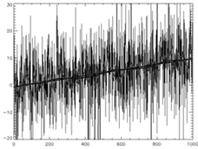

Рисунок 2.2 Приклад часового ряду

Тимчасові ряди складаються з двох елементів:

* періоду часу, за який або за станом на який наводяться числові значення;
* числових значень того чи іншого показника, званих рівнями ряду.

Тимчасові ряди класифікуються за такими ознаками:

* 1. за формою подання рівнів:
* ряди абсолютних показників;
* відносних показників;
* середніх величин.
  1. за кількістю показників, для яких визначаються рівні в кожен момент часу: одномірні і багатовимірні тимчасові ряди;
  2. за характером тимчасового параметра: моментні та інтервальні тимчасові ряди. У моментних тимчасових рядах рівні характеризують значення показника станом на певні моменти часу. У інтервальних рядах рівні характеризують значення показника за певні періоди часу. Важлива особливість інтервальних часових рядів абсолютних величин полягає в можливості підсумовування їх рівнів. Окремі ж рівні моментного ряду абсолютних величин містять елементи повторного рахунку. Це робить безглуздим підсумовування рівнів моментних рядів;
  3. по відстані між датами і інтервалами часу виділяють рівновіддалені - коли дати реєстрації або закінчення періодів слідують один за одним з рівними інтервалами і неповні (нерівновіддаленими) - коли принцип рівних інтервалів не дотримується;
  4. по наявності пропущених значень: повні і неповні тимчасові ряди;
  5. тимчасові ряди бувають детермінованими і випадковими: перші отримують на основі значень деякої невипадковою функції (ряд послідовних даних про кількість днів у місяцях); другий є результат реалізації деякої випадкової величини.
  6. залежно від наявності основної тенденції виділяють стаціонарні ряди - в яких середнє значення і дисперсія постійні і нестаціонарні - містять основну тенденцію розвитку.

*Аддитивна і мультиплікативна моделі часового ряду.* Існує кілька підходів до аналізу структури часових рядів, що містять сезонні або циклічні коливання. Найпростіший підхід - розрахунок значень сезонної компоненти методом ковзної середньої і побудова адитивної або мультиплікативної моделі часового ряду. Загальний вигляд адитивної моделі наступний:

Y = T + S + E. (2.1)

Ця модель передбачає, що кожен рівень часового ряду може бути представлений як добуток трендової, сезонної і випадкової компонент. Загальний вигляд мультиплікативної моделі виглядає так:

Y = T * S * E (2.2)

Ця модель передбачає, що кожен рівень часового ряду може бути представлений як добуток трендової, сезонної і випадкової компонент. Вибір однієї з двох моделей здійснюється на основі аналізу структури сезонних коливань. Якщо амплітуда коливань приблизно постійна, будують аддитивную модель часового ряду, в якій значення сезонної компоненти передбачаються постійними для різних циклів. Якщо амплітуда сезонних коливань зростає або зменшується, будують мультипликативную модель часового ряду, яка ставить рівні ряду в залежність від значень сезонної компоненти.

Побудова адитивної і мультиплікативної моделей зводиться до розрахунку значень трендової, циклічної і випадкової компонент для кожного рівня ряду.

Процес побудови моделі включає в себе наступні кроки.

1. Вирівнювання вихідного ряду методом ковзної середньої.

2. Розрахунок значень сезонної компоненти.

3. Усунення сезонної компоненти з вихідних рівнів ряду та отримання вирівняних даних в адитивної або мультиплікативної моделі.

4. Аналітичне вирівнювання рівнів і розрахунок значень тренда з використанням отриманого рівняння тренда.

5. Розрахунок отриманих за моделлю значень.

6. Розрахунок абсолютних і відносних помилок.

Якщо отримані значення помилок не містять автокореляції, ними можна замінити вихідні рівні ряду і надалі використовувати часовий ряд помилок для аналізу взаємозв'язку вихідного ряду та інших часових рядів.

При наявності в тимчасовому ряді тенденції і циклічних коливань значення кожного наступного рівня ряду залежать від попередніх. Кореляційну залежність між послідовними рівнями часового ряду називають автокореляцією рівнів ряду.

Авторегресійна модель першого порядку в багатьох випадках є хорошим засобом представлення даних часового ряду; отже, форма автокореляційної функції цієї моделі повинна бути порівнянна з формою розрахункової автокореляційної функції. Відомо, що авторегресійна модель першого порядку пов'язана з автокореляції, які швидко загасають при лагах більш високого порядку. Якщо в авторегрессионной моделі першого порядку відома автокорреляция з лагом, рівним 1, автокорреляция з лагом 2 дорівнює квадрату автокореляції з лагом 1, а автокорреляция з будь-яким великим лагом дорівнює автокореляції з одиничним лагом в k-го ступеня, де k - величина лага.

Для представлення деяких даних краще підходить інша корисна модель - авторегресійна модель другого порядку. Якщо ця модель краще відповідає даним, ніж авторегресійна модель першого порядку, поведінку під час t можна передбачити з меншою похибкою, використовуючи інформацію з запізненням на два кроки в додавання до інформації про середню і вимірі з запізненням на один крок.

Коефіцієнт автокореляції відображає, по суті, звичайну кореляцію, обчислювану між утворюють часовий ряд поточними та запізнілими значеннями залежної змінної. Цей коефіцієнт є мірою лінійної залежності між спостереженнями, розділеними певними часовими інтервалами, - т. Е. Заходом лінійного зв'язку між суміжними спостереженнями.

Відзначимо дві важливі властивості коефіцієнта автокореляції.

По-перше, він будується за аналогією з лінійним коефіцієнтом кореляції і таким чином характеризує тісноту тільки лінійного зв'язку поточного і попереднього рівнів ряду. Тому за коефіцієнтом автокореляції можна судити про наявність лінійної (або близькою до лінійної) тенденції. Для деяких часових рядів, що мають сильну нелінійну тенденцію (наприклад, параболу другого порядку або експоненту), коефіцієнт автокореляції рівнів вихідного ряду може наближатися до нуля.

По-друге, за знаком коефіцієнта автокореляції можна робити висновок про зростаючої чи спадаючої тенденції в рівнях ряду. Більшість часових рядів економічних даних містить позитивну автокореляцію рівнів, однак при цьому можуть мати убутну тенденцію.

Послідовність коефіцієнтів автокореляції рівнів першого, другого і т. Д. Порядків називають автокорреляционной функцією часового ряду. Графік залежності її значень від величини лага (порядку коефіцієнта кореляції) називається коррелограммою, який має наступний вигляд (Рис.2.3):

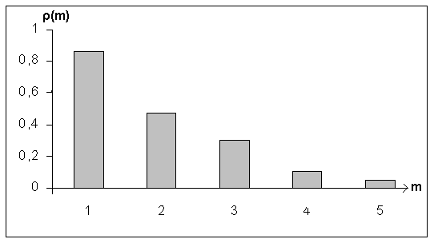

Рисунок 2.3 Графік коррелограми

Аналіз автокореляційної функції і коррелограмми дозволяє визначити лаг, при якому автокореляція найбільш висока, а, отже, і лаг, при якому зв'язок між поточним і попередніми рівнями ряду найбільш тісний, тобто за допомогою аналізу автокореляційної функції і коррелограмми можна виявити структуру ряду.

Якщо найбільш високим виявився коефіцієнт автокореляції першого порядку, досліджуваний ряд містить тільки тенденцію. Якщо найбільш високим виявився коефіцієнт автокореляції порядку f, ряд містить циклічні коливання з періодичністю в f моментів часу. Якщо жоден з коефіцієнтів автокореляції не є значимим, можна зробити одне з двох припущень щодо структури цього ряду: або ряд не містить тенденції і циклічних коливань, або ряд містить сильну нелінійну тенденцію, для виявлення якої потрібно провести додатковий аналіз. Тому коефіцієнт автокореляції рівнів і автокорреляционную функцію доцільно використовувати для виявлення в тимчасовому ряді наявності або відсутності трендової, циклічної, сезонної компонент.

2.4. Деталізація опису об’єкта моделювання.

В процесі прогнозування дуже важливо визначити ступінь точності опису реального процесу для отримання достовірної інформації в процесі прогнозування.

Точність опису об’єкта (рівень деталізації) залежить від цілей моделювання, заданих обмежень і можливості отримання вхідних даних із заданою точністю.

Високий рівень деталізації залежить від точності опису моделі, разом із цим збільшиться складність та вартість моделі. Необхідно визначити оптимальний рівень деталізації та точність моделі з урахуванням її вартості.

Графічна побудова моделі розпочата з контекстної діаграми, що відображає контекст функціонування модельованої системи як єдиного цілого.

**IDEF0** - нотація графічного моделювання, використовувана для створення функціональної моделі, що відображає структуру і функції системи, а також потоки інформації та матеріальних об'єктів, що зв'язують ці функції . До її особливостей можна віднести:

* **Контекстна діаграма** - cама верхня діаграма, на якій об'єкт моделювання представлений єдиним блоком з граничними стрілками. Ця діаграма називається А- 0. Стрілки на цій діаграмі відображають зв'язjr об'єкта моделювання з навколишнім середовищем. Діаграма А-0 встановлює область моделювання та її кордон.
* **Підтримка декомпозиції**. Нотація IDEF0 підтримує послідовну декомпозицію процесу до необхідного рівня деталізації. Дочірня діаграма, створювана при декомпозиції, охоплює ту ж область, що й батьківський процес, але описує її більш докладно. При декомпозиції стрілки батьківського процесу переносяться на дочірню діаграму у вигляді граничних стрілок.

Контекстна та декомпозована діаграми зображені рис 2.4, рис 2.5.

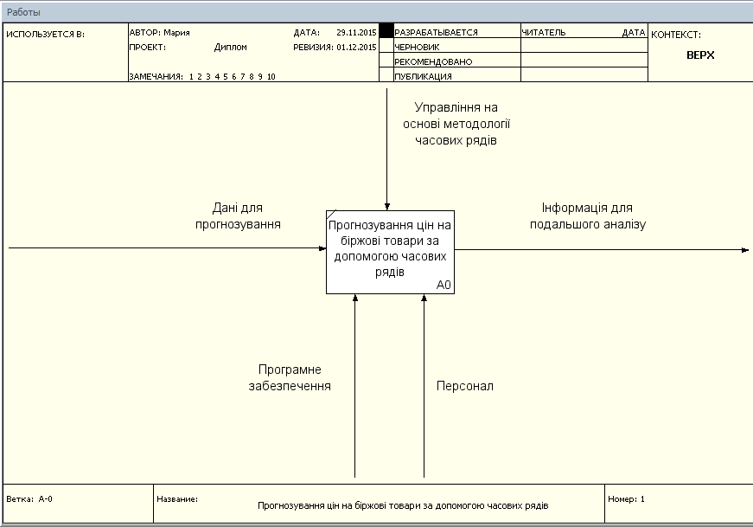

Рисунок 2.4 Контекстна діаграма моделі

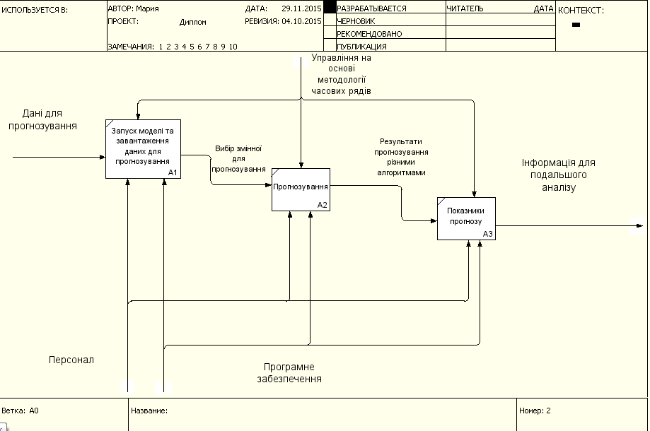

Рисунок 2.5 Діаграма декомпозиції моделі

**Діаграма прецедентів** (UseCase UML Diagram) візуально зображає різноманітні сценарії взаємодії між акторами (користувачами) і прецедентами (випадками використання); описує функціональні аспекти системи (бізнес логіку). Діаграми прецедентів відіграють важливу роль не тільки у комунікації між збирачами вимог до проекту і потенційними користувачами. Діаграми прецедентів дописані бізнес - логікою і детальними специфікаціями прецедентів, як джерельна інформація, успішно використовують учасники розробки проекту на всіх його фазах (зародження, дизайн, програмування, тестування, документування). Добре продумані і завершені специфікації прецедентів легко перевтілюються у тестові випадки.

Діаграма використання є основою для досягнення взаєморозуміння між програмістами - професіоналами, що розробляють проект, і замовниками проекту.

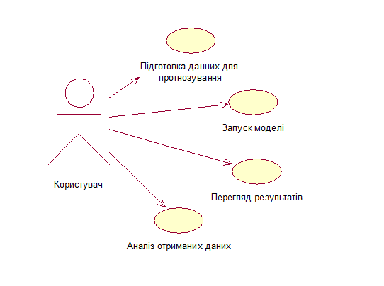

Рисунок 2.6 Діаграма використання (Користувач)

Діаграма використання є основою для досягнення взаєморозуміння між програмістами - професіоналами, що розробляють проект, і замовниками проекту.

# РОЗДІЛ 3   ПРОГРАМНА РЕАЛІЗАЦІЯ МОДЕЛІ ПРОГНОЗУВАННЯ

## 3.1 Вибір програмного середовища

Модель для прогнозування передбачає її впровадження у діяльність Української універсальної біржі. Для програмної реалізації обрано програмний продукт GMDH Shell.

GMDH Shell є інструментом для вилучення знань з реальних даних. Це просте у використанні, але потужне рішення для аналізу багатовимірних масивів даних, отриманих з різних наукових напрямків і сфер бізнесу. МГУА Shell є зручним і надійним додатком, призначеним для аналізу даних і прогнозування багатопараметричних даних. Вона виконує повністю автоматичну оптимізацію структурних і параметричних математичних моделей, що розкривають основні закономірності в данних. GMDH Shell поставлені такі теми, як прогнозного аналізу, прогностичного моделювання, виявлення знань, прогнозування часових рядів програмне забезпечення, інструменти інтелектуального аналізу даних, класифікація, регресія, прогнозування та кривої.

[GMDH Shell](http://www.gmdhshell.com/) — комерційний продукт. Програмний інструмент для інтелектуального аналізу даних і прогнозування на основі МГУА.

*Функціональні можливості*

Аналіз і візуалізація даних.

* перегляд таблиці даних;
* статистика по колонках даних: кількість текстових і числових осередків; кількість нульових, пропущених, унікальних значень; максимальне, мінімальне, середнє, центральне, стандартне відхилення; кількість 2 \ sigma і 3 \ sigma-outliers;
* графік;
* лінійчата діаграма;
* скаттер;
* гістограма;
* коррелограмми;
* таблиця кореляції з залежною змінною;
* тріангуляційна поверхня: 3D, ізолінії, температурна карта.

Модуль імпорту.

* зчитування колонок з CSV, XLS, XLSX;
* знаходження прямокутної таблиці даних;
* зчитування назв колонок з першого рядка;
* маркування пропущених або зіпсованих осередків.

Модуль пере обробки.

* графічна маніпуляція колонками даних;
* застосування трансформацій;
* елементарні функції (логарифм, експонента, арктангенс, нормування та ін.);
* тимчасові ряди (серії лагів, різниці, ковзне середнє);
* інші трансформації (Нумерація категорій, двійкова декомпозиція, зважування спостережень);
* заміна пропущених значень на: нуль, середнє, центральне, інтерполяція сусідніх значень;
* завдання екзаменаційної вибірки;
* вибір режиму пере обробки;
* загальна переобробка (регресія і класифікація);
* прогнозування часових рядів;
* довжина навчального вікна;
* інтервал прогнозу;
* серія з N випробувальних експериментів зі зрушенням навчального вікна N раз на одне спостереження тому.

Модуль "решателя"

* додаткові змінні - формування розширеного простору змінних в поліноміальному базисі. Формуються всі можливі складові полінома Колмогорова-Габора з урахуванням обмежень:
* хв. і макс. ступінь однієї змінної.
* обмеження сумарного ступеня члена полінома.
* обмеження кількості змінних в одному члені.
* перемішування спостережень - перемішування рядків даних з подальшим відновленням порядку проходження. Використовується перестановка «парні потім непарні» або k кошиків у разі k-fold крос-валідації. Можливе попереднє сортування за зростанням, зменшенням або по дисперсії прогнозованої змінної.
* вибір стратегії валідації моделей - тобто алгоритму використання «зовнішнього доповнення»:
* розподіл даних на навчальну і перевірочну вибірки. Параметр стратегії - пропорція розподілу даних.
* розподіл даних з додаванням штрафу за помилку навчання (Тестування моделі на всій вибірці даних).
* k-fold крос-валідація. Параметр стратегії - кількість підвибірок даних k.
* Leave-one-out крос-валідація.
* вибір критерію валідації моделей.
* середньоквадратична помилка (RMSE).
* середня абсолютна помилка (MAE).
* RMSE або MAE зі штрафом за складність (множення на корінь складності моделі).
* ранжування змінних (з обмеженням на використання не більше N кращих змінних).
* за перевірочної точності моделі a + b * x.
* за частотою використання в моделях комбінаторного алгоритму МГУА.
* вибір алгоритму навчання.
* комбінаторний алгоритм з можливістю обмеження максимальної складності моделей (COMBI).
* багаторядний ітераційний алгоритм (покращений MIA).
* активні нейрони (COMBI в кожному нейроні).
* нейрони можуть мати від 2 до 5 входів.
* нейрони попереднього шару додаються в наступний шар (нейронні зв'язки можуть пропускати проміжні шари).
* Для обох алгоритмів можна задати Свободу вибору і Кількість паралельних потоків.

Модуль пост-обробки

* усереднення прогнозів N кращих моделей;
* дискретизація прогнозних значень (для класифікації).

Експорт результатів

* експорт матриці передобробних даних;
* експорт прогнозів;
* експорт моделі в Excel. Необхідна умова: всі вихідні дані знаходяться в одному файлі XLS або XLSX.

Модуль візуалізації результатів

* графік моделі;
* графік відхилень для поточної моделі і результатів пост-обробки;
* таблиця прогнозів і відхилень поточної моделі і результатів пост-обробки;
* список ранжируваних змінних;
* формула моделі;
* оцінка якості прогнозуючих моделей (60 різних видів помилки);
* максимальна позитивна і негативна, середня, квадратична помилка;
* абсолютна помилка, процентна від магнітуди процесу (нормована) і процентна від поточного значення;
* помилка класифікації в задачах з двома і трьома класами.

За допомогою GMDH Shell можна досліджувати дані, побудувати регресійну модель, застосувати раніше отриману модель для прогнозування (рис. 3.1).

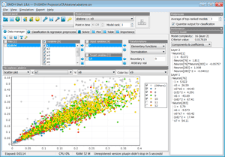

Рисунок 3.1 – Вікно програми GMDH Shell

## 3.2 Прогнозування у режимі реального часу

Прогнозування на основі часових рядів – один із самих популярних підходів до прогнозування розвитку економічних процесів, об’ємів торгових операцій, об’ємів виробництва та накопичення продукції на складах, оцінювання альтернативних економічних стратегій, формування бюджетів підприємств та держави, прогнозування та менеджмент економічних і фінансових ризиків та інше [6]. Загалом методи прогнозування можна розділити на три широкі класи [9]:

1. Прогнозування на основі суджень, тобто, прогнозування, що ґрунтується на суб’єктивних судженнях (оцінках), інтуїції, поглиблених знаннях конкретної області та іншій інформації, що має відношення до прогнозованого процесу – так зване передбачення.

2. Методи прогнозування на основі використання часового ряду однієї змінної, тобто, на основі авторегресії, авторегресії з ковзним середнім (АРКС) та АРКС плюс модель тренду.

3. Методи прогнозування на основі використання часових рядів декількох змінних [10].

В загальному випадку прогноз може бути представлений одним (точковим) значенням змінної, інтервалом, в який попадає випадкова змінна, а також ймовірністю прийняття змінною (чи подією) деякого значення у вибраному інтервалі. Якщо для опису процесу застосовують лінгвістичні змінні, то прогнозом буде нечітке лінгвістичне значення, але його також можна перетворити в чітке число.

В GMDH Shell реалізовано чотири алгоритми:

1) ***Комбінаторний*** - виконується перебір всіляких перебір всіляких моделей із заданого базису з вибором кращої з цих моделей за заданим критерієм селекції.

При переборі складність часткових моделей, тобто число аргументів поступово нарощується від 1 до максимального числа n (числа аргументів базисного набору функцій).

Таким чином, загальна схема комбінаторного алгоритму включає наступні операції:

* за МНК визначаються коефіцієнти всіх приватних моделей при складності s = 1..n.
* для кожної з них обчислюється значення зовнішнього індивідуального або комбінованого критерію складності селекції.
* єдина модель оптимальної складності вибирається за мінімальним значенням критерію.

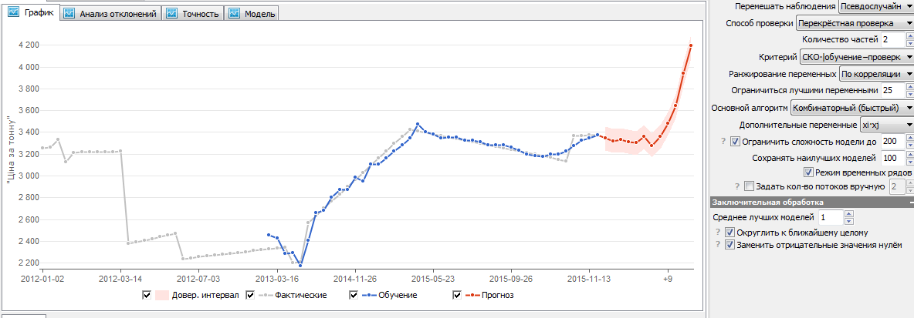

Рисунок 3.2 – Прогнозування комбінаторним алгоритмом

Таблиця 3.1 – Результати прогнозування комбінаторним алгоритмом

|  |  |  |  |  |  |  |
| --- | --- | --- | --- | --- | --- | --- |
| ID | 2015-11-12 | 2015-11-13 | 2015-11-25 | +1 | +2 | +3 |
| Фактичні | 3369,25 | 3373,24 | 3377,23 |  |  |  |
| Прогноз | 3322,00 | 3344,00 | 3376,00 | 3343,00 | 3321,00 | 3331,00 |

Продовження таблиці 3.1

|  |  |  |  |  |  |  |
| --- | --- | --- | --- | --- | --- | --- |
| Відхилення | -47,25 | -29,24 | -1,23 |  |  |  |
| % відхилення | -1,42 | -0,87 | -0,04 |  |  |  |

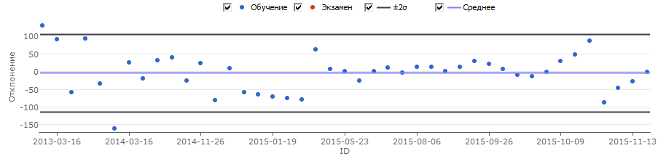

Рисунок 3.3 – Графік відхилень комбінаторним алгоритмом

Як видно з результатів, відсоток відхилень варіюється від 0,04 до 1,42, що при такій невеликій вибірці можна вважати досить непоганим результатом. Графік відхилень також демонструє що відхилення знаходяться в допустимих нормах.

Кореллограма (автокореллограма) показує чисельно і графічно автокоррелляціонну функцію (КФ), іншими словами коефіцієнти автокореляції (і їх стандартні помилки) для послідовності лагів з визначеного діапазону (наприклад, від 1 до 30). На кореллограмі звичайно відзначається діапазон в розмірі двох стандартних помилок на кожному лагу, проте зазвичай величина автокореляції більш цікава, ніж її надійність, тому що інтерес в основному представляють дуже сильні (а, отже, високо значущі) автокореляції. Показує залежність автокореляційної функції часового ряду від величини лага (порядку коефіцієнта автокореляції).

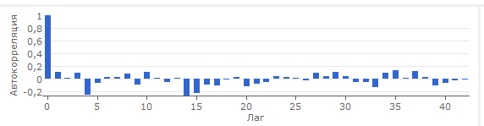

Рисунок 3.4 – Кореллограма комбінаторним алгоритмом

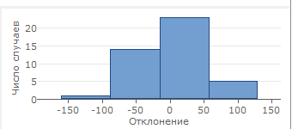

Рисунок 3.5 – Гістограма залежності відхилення від числа випадків комбінаторним алгоритмом

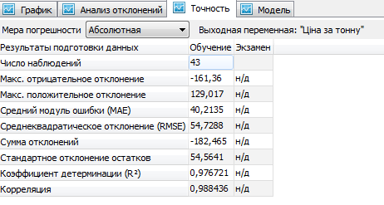

Рисунок 3.6 – Основні показники точності результатів за мірою похибки «Абсолютна»

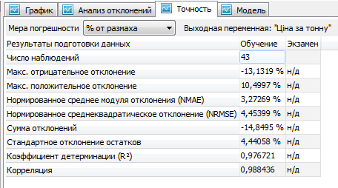

Рисунок 3.7 – Основні показники точності результатів за мірою похибки «% от розмаха»

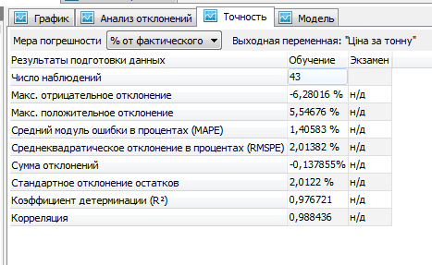

Рисунок 3.8 – Основні показники точності результатів за мірою похибки «% от фактического»

2) ***Покроковий з додаванням*** – даний алгоритм по черзі включає змінні в модель для аналізу.

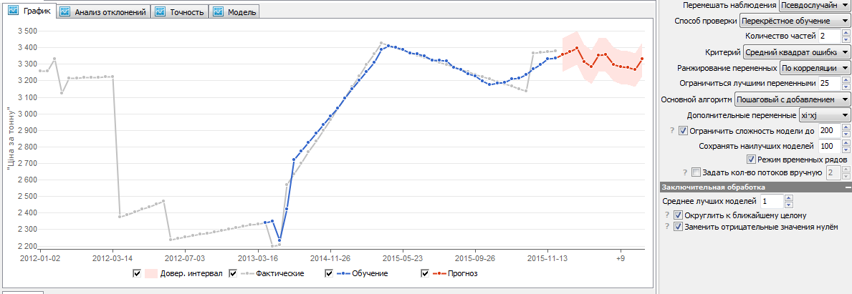

Рисунок 3.9 – Прогнозування покроковим алгоритмом з додаванням

Таблиця 3.2 – Результати прогнозування покроковим алгоритмом з додаванням

|  |  |  |  |  |  |  |
| --- | --- | --- | --- | --- | --- | --- |
| ID | 2015-11-12 | 2015-11-13 | 2015-11-25 | +1 | +2 | +3 |
| Фактичні | 3369,25 | 3373,24 | 3377,23 |  |  |  |
| Прогноз | 3298 | 3331 | 3338 | 3356 | 3376 | 3398 |
| Відхилення | -71,25 | -42,24 | -39,23 |  |  |  |
| % відхилення | -2,16 | -1,27 | -1,18 |  |  |  |

Як видно з результатів, відсоток відхилень варіюється від 1 до 2,5, що при такій невеликій вибірці можна вважати досить непоганим результатом. Графік відхилень також демонструє що відхилення знаходяться в допустимих нормах.

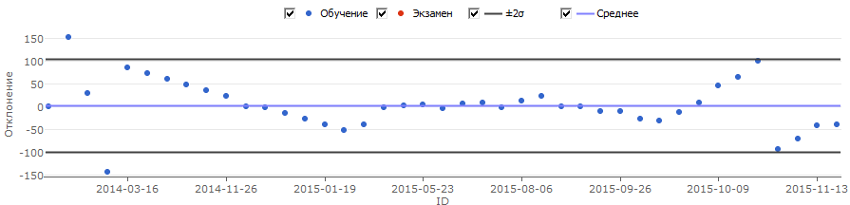

Рисунок 3.10 – Графік відхилень покроковим алгоритмом з додаванням

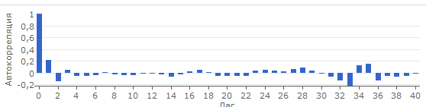

Рисунок 3.11 – Кореллограма покроковим алгоритмом з додаванням

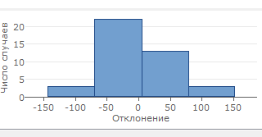

Рисунок 3.12 – Гістограма залежності відхилення від числа випадків покроковим алгоритмом з додаванням

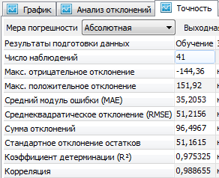

Рисунок 3.13 – Основні показники точності результатів за мірою похибки «Абсолютна»

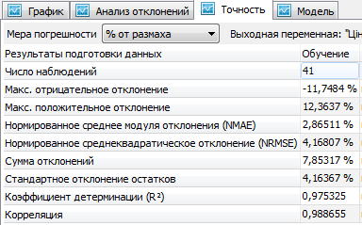

Рисунок 3.14 – Основні показники точності результатів за мірою похибки «% от розмаха»

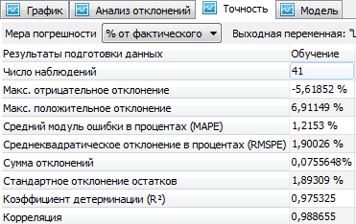

Рисунок 3.15 – Основні показники точності результатів за мірою похибки «% от фактического»

3) ***Покроковий змішаний*** – даний алгоритм аналізує змінні в змішаному порядку.

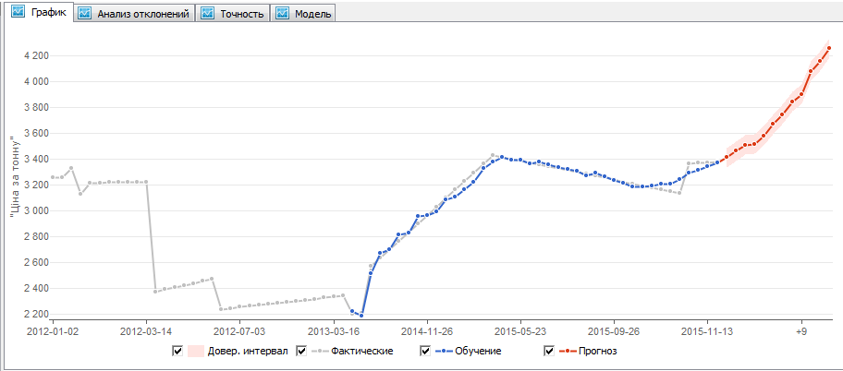

Рисунок 3.16 – Прогнозування покроковим змішаним алгоритмом

Таблиця 3.3 – Результати прогнозування покроковим змішаним алгоритмом

|  |  |  |  |  |  |  |
| --- | --- | --- | --- | --- | --- | --- |
| ID | 2015-11-12 | 2015-11-13 | 2015-11-25 | +1 | +2 | +3 |
| Фактичні | 3369,25 | 3373,24 | 3377,23 |  |  |  |
| Прогноз | 3315 | 3340 | 3372 | 3411 | 3461 | 3507 |
| Відхилення | -54,25 | -33,24 | -5,23 |  |  |  |
| % відхилення | -1,64 | -1,00 | -0,16 |  |  |  |

Як видно з результатів, відсоток відхилень варіюється від 0,1 до 1,6, що при такій невеликій вибірці можна вважати досить непоганим результатом. Графік відхилень також демонструє що відхилення знаходяться в допустимих нормах.

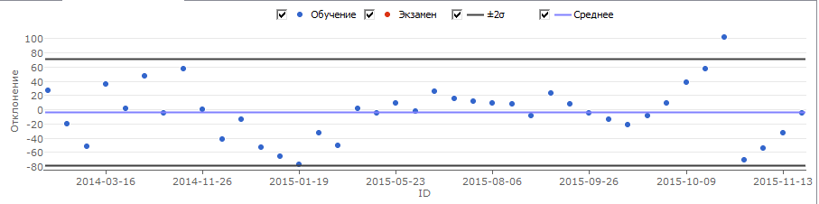

Рисунок 3.17 – Графік відхилень покроковим змішаним алгоритмом

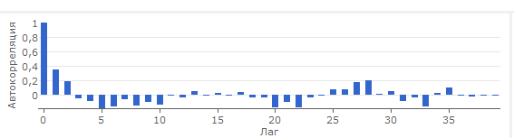

Рисунок 3.18 – Кореллограма покроковим змішаним алгоритмом

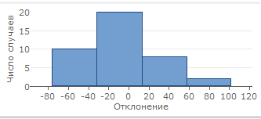

Рисунок 3.19 – Гістограма залежності відхилення від числа випадків покроковим змішаним алгоритмом

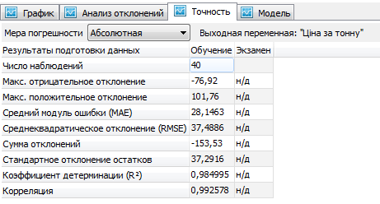

Рисунок 3.20 – Основні показники точності результатів за мірою похибки «Абсолютна»

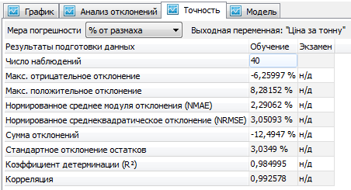

Рисунок 3.21 – Основні показники точності результатів за мірою похибки «% от розмаха»

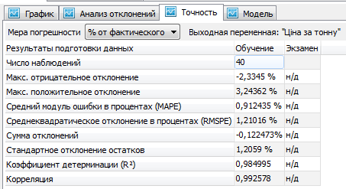

Рисунок 3.22 – Основні показники точності результатів за мірою похибки «% от фактического»

4) Нейромережа МГУА – дозволяє на основі навчальної вибірки побудувати залежність одного параметра від інших у вигляді полінома. Така нейронна мережа може не тільки миттєво вивчити таблицю множення, але і знайти складні приховані залежності в даних (наприклад, фінансових), які не виявляються стандартними статистичними методами.

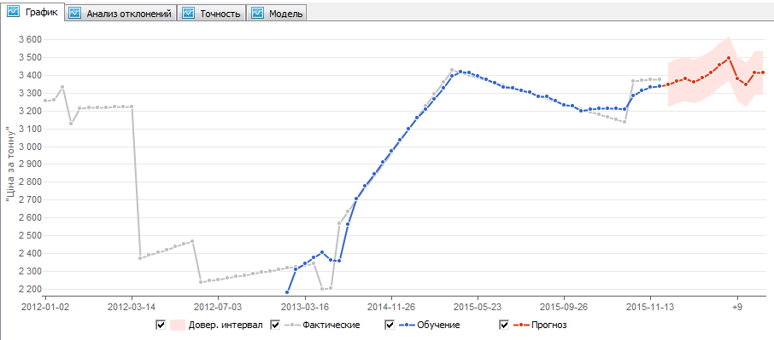

Рисунок 3.23 – Прогнозування алгоритмом нейромережа МГУА

Таблиця 3.4 – Результати прогнозування алгоритмом нейромережа МГУА

|  |  |  |  |  |  |  |
| --- | --- | --- | --- | --- | --- | --- |
| ID | 2015-11-12 | 2015-11-13 | 2015-11-25 | +1 | +2 | +3 |
| Фактичні | 3369,25 | 3373,24 | 3377,23 |  |  |  |
| Прогноз | 3312 | 3331 | 3338 | 3347 | 3365 | 3379 |
| Відхилення | -57,25 | -42,24 | -39,23 |  |  |  |
| % відхилення | -1,73 | -1,27 | -1,18 |  |  |  |

Як видно з результатів, відсоток відхилень варіюється від 1 до 2, що при такій невеликій вибірці можна вважати досить непоганим результатом. Графік відхилень також демонструє що відхилення знаходяться в допустимих нормах.

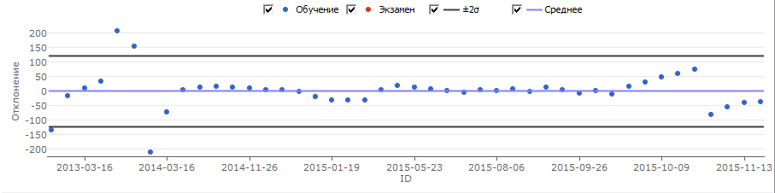

Рисунок 3.24 – Графік відхилень алгоритмом нейромережа МГУА

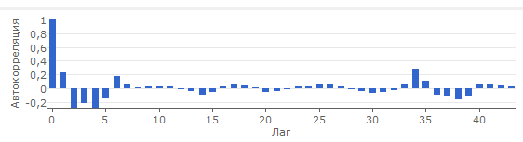

Рисунок 3.25 – Кореллограма алгоритмом нейромережа МГУА

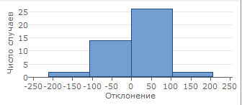

Рисунок 3.26 – Гістограма залежності відхилення від числа випадків алгоритмом нейромережа МГУА

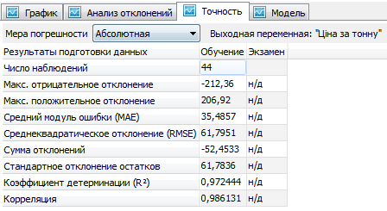

Рисунок 3.27 – Основні показники точності результатів за мірою похибки «Абсолютна»

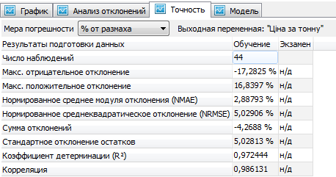

Рисунок 3.28 – Основні показники точності результатів за мірою похибки «% от розмаха»

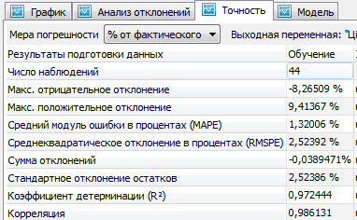

Рисунок 3.29 – Основні показники точності результатів за мірою похибки «% от фактического»

## 3.3 Аналіз результатів

З урахуванням сформульованих вимог підприємства Українська універсальна біржа було спроектовано та реалізовано модель для прогнозування цін на біржові товари.

Прогнозування - процес передбачення майбутнього стану, перспектив змін певного явища. Його результати можуть бути використані для розробки управлінських рішень в інвестиційній, маркетингової, збутової та інших сферах діяльності. Прогнозування відбувається одночасно на базі: інтуїтивної інформації з використанням уяви; предметної інформації і логіки; кількісних даних і математичних методів.

Прогнозування було реалізовано чотирма методами:

* + - комбінаторний;
    - покроковий з додаванням;
    - покроковий змішаний;
    - нейромережа МГУА

Порівняння результатів прогнозування наведено в Таблиці. 3.5.

Таблиця 3.5 – Порівняння результатів прогнозування

|  |  |
| --- | --- |
| Алгоритм | Середньоквадратичне відхилення, % від фактичного |
| Комбінаторний | 2,01 |
| Покроковий з додаванням | 1,9 |
| **Покроковий змішаний** | **1,21** |
| Нейромережа МГУА | 2,52 |

Порівнявши результати прогнозування чотирма алгоритмами, можна зробити висновки, що найбільш точним є покроковий змішаний алгоритм, який має середньоквадратичне відхилення лише 1,21 % від фактичного.

# ВИСНОВКИ

Ефективне функціонування підприємства в сучасних умовах неможливе без використання в управлінні методів прогнозування. Саме прогнозування є ефективним інструментом при прийнятті обґрунтованих управлінських рішень, дає імовірнісне припущення про можливий стан цін на товари в майбутньому. Наявність прогнозу дає змогу уникнути помилкових рішень, запобігти небажаним подіям. Отже прогнозування є одним із засобів розробки стратегії управління. Проведено аналіз цін на кукурудзу протягом 2013-2015 років, які склалися на біржових торгах на Українській універсальній біржі. На основі відповідних даних було проведено прогнозування цін на товари на майбутній період. Були вирішені наступні задачі:

1. Зібрано та систематизовано дані для прогнозування.

2. Проаналізовано зібрані дані.

3. Інтерпретовано результати у вигляді графіків і діаграм.

4. Проведено процедуру прогнозування часових рядів за допомогою різних алгоритмів.

5. Проаналізовано ефективність та точність прогнозування. Розроблений прогноз на основі покрокового змішаного алгоритму продемонстрував хороші показники ефективності, що свідчить про надійність прогнозованих даних. Перспективами подальших розробок є підвищення якості прийнятих рішень в СППР шляхом переходу до інноваційних складових суспільного виробництва і значного підвищення його ефективності. Ці процеси передбачають більш детальне наукове обґрунтування, забезпечення оптимальності рішень, які приймаються в процесі керування господарюючими суб’єктами. Підґрунтям таких рішень є перспективне планування і наукове прогнозування.

Результати дипломної роботи впроваджені в роботу на підприємстві Українська універсальна біржа Довідка №14/12 від 14 грудня 2015 року.

# Список ВИКОРИСТАНИХ ДЖЕРЕЛ

1. Алехін Б.І. Рынок ценных бумаг: введение в фондовые операции. М.: Финансы и статистика, 2010. - 389 с.

2. Болдуєва О.В., Концепція торгових стратегій при управлінні інвестиційним портфелем і сучасні теорії аналізу фінансових ринків / Болдуєва О.В. // Регіональний збірник наукових праць з економіки «Прометей», №3(33), 2010 р. - с.243 - 246

3. Вільямс, Билл. Новые измерения в биржевой торговле; как извлечь прибыль из хаоса: рынки акций, облигаций и фьючерсов. - М.: ИК Аналатика, 2000. - 156 с.

4. Вільямс, Билл. Торговый Хаос. - М.: ИК Аналатика, 2000. - 198 с.

5. Вісник Київського університету ,Терещенко В.М., к.ф. - м. н., доц., Персептронна модель прогнозування ринкових котирувань, 2009р.

6. Власюк Р.Б, Таврійський державний агротехнологічний університет, прогнозування динаміки валютного курсу, - 2011.- С.89-95

7. Демарк. Т. Технічний аналіз - нова наука. 2001 - С. 280

8. Дмітрієва Е.В., Технический анализ рынка ценных бумаг : учебное пособие / Е.В. Дмитриева, Е.В. Бережной. - СПб. : Видавництво СПбГУЭФ, 2012. - 84 с.

9. Економічний вісник Донбасу № 3 (25), 2011 Л. А. Лутай, Г. В. Козицька, Теоретичні аспекти аналізу та прогнозування цін на біржових ринках. С. 145-148.

10. Елдер А. Основы биржевой торговли [Електронний ресурс] // Александр Элдер - Режим доступу : http:/trader-lib/book/508/

11. Ерік Найман Малая энциклопедия трейдера. - 6-е издание. - М.: Альпина Бизнес Букс, 2009. - 403 с.

12. Ерліх А.А. Технический анализ товарных и финансовых рынков. Прикладное пособие.- М.: ИНФРА-М, 5-ое узд. 2010.

13. Журнал "Ринок цінних паперів" №2 за 2007 рік, стаття д.е.н., професора Наталії Внукової та заступника начальника Харківського територіального управління ДКЦПФР Юрія Потьомкіна " Кредитно-рейтингова оцінка підприємств-емітентів як інструмент забезпечення фондового ринку України", с.57-63.

14. Закон України «Про інформаційні агентства» // Закон України Відомості Верховної Ради України (ВВР), 1995, N 13, ст. 83

15. Колбі Роберт., «Энциклопедия технических индикаторов рынка»., М.: Альпина Бізнес Букс, 2007.- 837с.

16. Кузнецов М.В., Овчинников А.С. Технический анализ рынка ценных бумаг.- М.: ИНФРА-М, 2010.

17. Кучеренко В. Новий інструмент оцінки ринку цінних паперів - ПФТС-індекс // Вісник НБУ. - 2000. - лютий

18. ЛеБо Ч. Лукас В. «Компьютерный анализ фьючерсных рынков», М.: Альпина Бізнес Букс, 2000-222с.

19. Лісовий В.П., Торгівля цінними паперами Електронний ресурс : навч. посібник / В.П. Лісовий, К.Г. Отченаш, В.В. Токар. - К. : КНЕУ, 2010. - 407 с.

20. Ліховідов В.,Сафин В.,"Основные индикаторы и конфигурации на рынке FOREX", М.: Диаграмма, 2009 - 153с.

21. Математические средства технического анализа. Комбинации технических индикаторов [Електронний ресурс] - Сайт для торговців на ринку Форекс «internetforex.ru» Дата перегляду 28.02.2013 р., Режим доступу: http://www.internetforex.ru/tehnicheskii_analiz/kombinatsii_indikatorov.htm

22. Мерфи Дж. Технический анализ фьючерсных рынков: теория и практика / Джон Дж. Мэрфи. - М. : Сокол, 1998. - 836с.

23. Морріс, Грегорі. Японські свічки. Метод аналізу акцій і ф'ючерсів, перевірений часом / Грегорі Морріс ; [перекл. з анг. Б. А. Зуєвої ; ред. А. М. Ільїн]. - 3-тє вид. - М. :Альпина БізнесБукс, 2008. - 312 с.

24. Найман Є. - Л. Трейдер-Инвестор. - К.: ВИРА - Р, 2000. - 640 с.

25. Найман Э.Л. Малая энциклопедия трейдера - К.: Альфа Капитал: Логос, 2010 г. - 307 с.

26. Науковий Журнал " Економіка і ринок: облік, аналіз, контроль"" Вип. 9 за 2010 рік, стаття доктора економічних наук, професора І.Д.Фаріона "Механізм формування біржового курсу акцій і облігацій", с.65-69.

27. Науменко В. Злети і падіння ринку цінних паперів України. // Вісник НБУ. - 2008. - №2

28. Недосєкін А.О. Введение в проблему прогнозирования фондовых индексов, Финансовый менеджмент. - 2005. - № 2. - С. 59-67.

29. Ніссон С. Японские свечи: графический анализ финансовых рынков / С. Ниссон. ; пер. с англ. Дозорова Т., Волкова М. - М. : Диаграмма, 1998. - 336с.

30. Окулов В. Как оценить эффективность управления инвестиционным портфелем / В. Окулов // Рынок ценных бумаг. - 2007. - Специальный номер. - С. 40-42.

31. Павлов Р.А., к.е.н. Кащин В.О. Смирнов С.О., сучасний ринок forex та методи прогнозування валютних курсів на ньому, 2010р.

32. Петерс Є., «Хаос и порядок на рынках капитала», М.: Мир, 2000-336с.

33. Рейзенбук К.Э., Пимонов И.А., Хараман Ю.В., Программный комплекс для технического анализа рынка ценных бумаг на основе моделей теории детерминированного хаоса / Рейзенбук К.Э., Пимонов И.А., Хараман Ю.В. - Вестник Кузбасского государственного технического университета. 2008. № 4. - с.100 - 104

34. Русінов В.Н. Финансовый рынок. Инструменты и методы прогнозирования. - М.: Альпіна Паблішер, 2000. - 216 с.

35. Саркісян А.К., Исследование состоятельности методов техничесткого анализа на примере исторических данных индекса ММВБ / Саркисян А.К. // Terra economicus 2012, Том.10, №2, ч.2 - с.111 - 114

36. Сохацька О.М., Біржова справа. 2006. - С.631

37. Сохацька О.М., д-р екон. наук, проф., І.І. Роговська-Іщук, Тернопільський державний економічний університет. Використання фракталів у технічному аналізі ринку Forex // 2010. - С.10

38. Стівен Б.Акеліс , "Технический анализ от А до Я", М.: Диаграмма, 1999-с.217.

39. Стратегия на комбинации индикаторов PSAR и ADX [Електронний ресурс] - Офіційний сайт компанії FX-Invest Дата перегляду 28.02.2013 р., Режим доступу: http://evotrade.ru/tradestr/indicator/psaradx/

40. Твардовський В. Паршинков С., «Секреты биржевой торговли»., М.: Альпина Бізнес Букс, 2009-550с.

41. Фама Е.Ф. Основи фінансів: портфель рішень і котирувань цінних паперів / EF Fama. - New York: Basic Books, 1976. - 395с.

42. Форекс стратегия “Комплект индикаторов” [Електронний ресурс] - Сайт для офіційних трейдерів «fortrader.ru» Дата перегляду 28.02.2013 р., Режим доступу: http://fortrader.ru/forex-strategy/foreks-strategiya-%E2%80%9Ckomplekt-indikatorov%E2%80%9D.html

43. Фридфертіг М.С., «Электронная внутридневная торговля ценными бумагами" М.: «Олимп-Бизнес», 2009.-272с.

44. Четиркін Е.М. Методы финансовых и коммерческих расчетов. - М.: "Дело",1999.

45. Швагер Д. Джек Новые маги рынка: Беседы с лучшими трейдерами Америки, пер. с англ., 2008. - 652 с.

46. Швагер Д. Технический анализ. Полный курс/ Джек Швагер. - 6-е изд. - М.: Альпина Бизнес Букс, 2009. - с. 659

47. Якімкін В., «Финансовый дилинг. Технический анализ» М.: Омега-Л 2005-480с.

48. Fritz, Robert. The Path of Least Resistance. - Ballantine Books, 1989. - 320 с.

49. Graham B.,Dodd D. SecurityAnalysis. The Classic 1924Edition. -McGraw-HillCompanies, 1996. ; Див. також:Коттл З., МюррейР.Ф., БлокФ.Е. Аналіз цінних паперів Грема іДодда. -М.: Олімп Бізнес, 2000.

50. Pruden Henry O. Life Cycle Model Of Crowd Behavior [Електронний ресурс] // Technical Analysis of Stocks & Commodities V.17:1 p.46-49 Режим доступу: http://store.traders.com/v146lifcycmo.html

# ДОДАТОК А

# ДОВІДКА ПРО ВПРОВАДЖЕННЯ

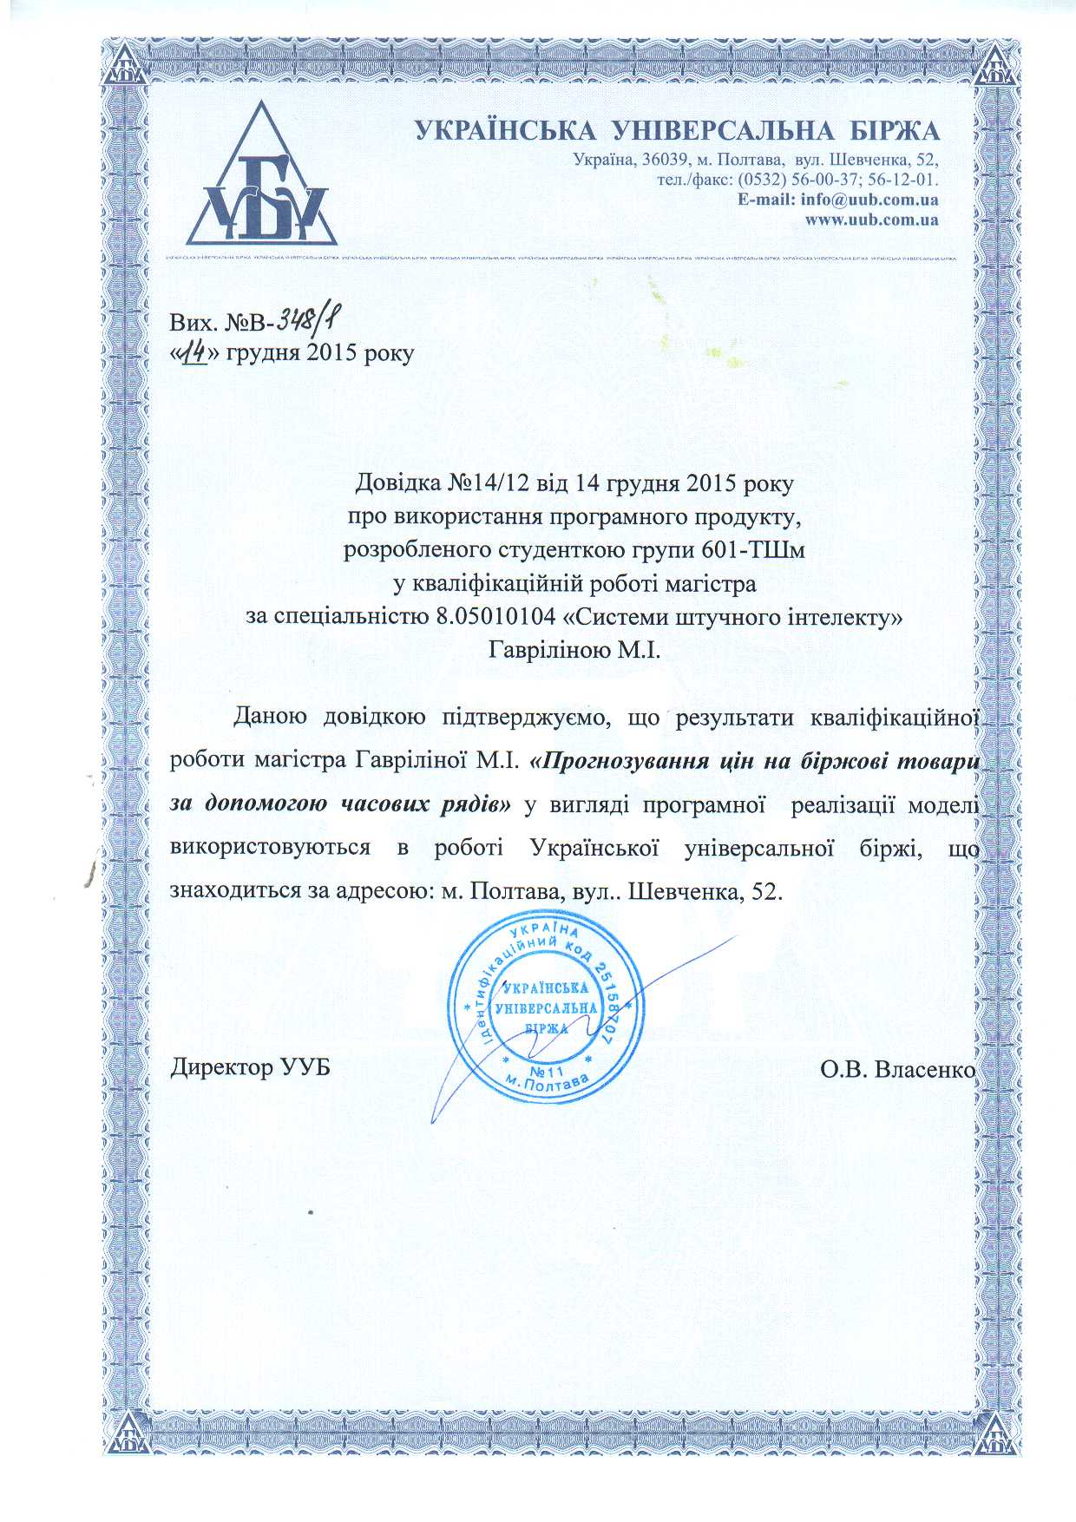

# ДОДАТОК Б

# СТАТТЯ У ФАХОВОМУ ВИДАННІ

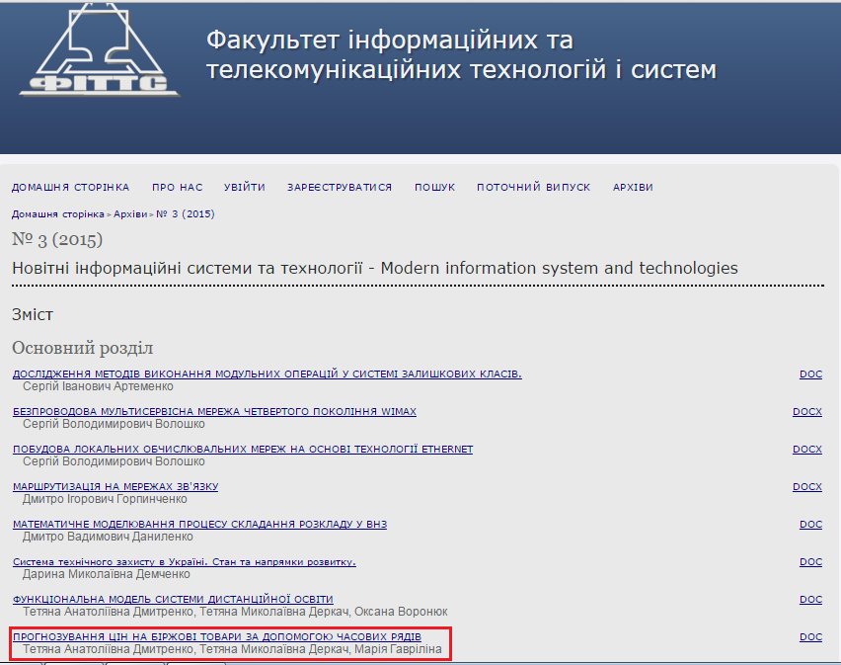

**УДК 004.9**

*Гавріліна М.І. студентка 5 ТШ,*

*Дмитренко Т.А., кандидат технічних наук,*

*Деркач Т.М., кандидат технічних наук*

*Полтавський національний технічний університет*

*імені Юрія Кондратюка*

**ПРОГНОЗУВАННЯ ЦІН НА БІРЖОВІ ТОВАРИ ЗА ДОПОМОГОЮ ЧАСОВИХ РЯДІВ**

*Виконано формальний опис та прогнозування цін на біржові товари на основі даних Української універсальної біржі, а також візуалізацію результатів такого прогнозування. Як база для прогнозування розглядається апарат часових рядів з подальшим візуальним прогнозуванням у середовищі GMDH Shell. Застосування розроблених моделей дає змогу отримати актуальні ціни на біржові товари для подальшого прийняття адекватних рішень.*

***Ключові слова:*** *часові ряди, прогнозування, біржові товари, GMDH Shell.*

**Постановка проблеми.** Оскільки економічні умови з часом змінюються, менеджери повинні прогнозувати вплив, який ці зміни нададуть на їх компанію. Одним з методів, що дозволяють забезпечити точне планування, є прогнозування. Незважаючи на велику кількість розроблених методів, всі вони переслідують одну і ту ж мету - передбачити події, які відбудуться в майбутньому, щоб врахувати їх при розробці планів і стратегії розвитку компанії.

Сучасне суспільство постійно відчуває потребу у прогнозуванні. Наприклад, щоб виробити правильну політику, члени уряду повинні прогнозувати рівні безробіття, інфляції, промислового виробництва, прибуткового податку окремих осіб і корпорацій. Щоб визначити потреби в обладнанні та персонал, директора авіакомпаній повинні правильно передбачити обсяг авіаперевезень. Для того щоб створити достатню кількість місць у гуртожитку, адміністратори коледжів або університетів хочуть знати, скільки студентів надійдуть у їхній навчальний заклад в наступному році.

Існують два загальноприйнятих підходу до прогнозування: якісний і кількісний. Методи якісного прогнозування особливо важливі, якщо досліднику недоступні кількісні дані. Як правило, ці методи носять досить суб'єктивний характер. Якщо статистику доступні дані про історію об'єкта дослідження, слід застосовувати методи кількісного прогнозування. Ці методи дозволяють передбачити стан об'єкта в майбутньому на основі даних про його минуле. Методи кількісного прогнозування поділяються на дві категорії: аналіз часових рядів і методи аналізу причинно-наслідкових залежностей.

Часовий ряд - це набір числових даних, отриманих протягом послідовних періодів часу. Метод аналізу часових рядів дозволяє передбачити значення числової змінної на основі її минулих і справжніх значень. Наприклад, щоденні котирування акцій на Нью-Йоркській фондовій біржі утворюють часовий ряд. Іншим прикладом часового ряду є щомісячні значення індексу споживчих цін, щоквартальні величини валового внутрішнього продукту і щорічні доходи від продажів якої-небудь компанії.

Методи аналізу причинно-наслідкових залежностей дозволяють визначити, які чинники впливають на значення прогнозованої змінної. До них відносяться методи множинного регресійного аналізу з запізнілими змінними, економетричне моделювання, аналіз лідируючих індикаторів, методи аналізу дифузійних індексів та інших економічних показників [2].

Для успішної торгівлі на біржі необхідно постійно здійснювати аналіз біржової кон'юнктури і вміти прогнозувати зміну цін на товари та цінні папери, що обертаються на біржі.

**Аналіз публікацій.** Питання, пов'язані з проблемами прогнозування широко висвітлюються в працях таких вчених, як А. Орлов [3], С. Матвєєв [4], В. Касьяненко [5], та інших. Незважаючи на велику кількість наукових публікацій і певні досягнення в теорії та практиці, проблема розробки моделей прогнозування цін продовжує залишатися предметом наукових досліджень.

**Постановка проблеми.**

*Формальне визначення часових рядів.* Прогнозування без урахування зовнішніх факторів. Нехай значення часового ряду доступні в дискретні моменти часу t = 1,2, ..., T. Позначимо часовий ряд Z (t) = Z (1), Z (2), ..., Z (T). У момент часу T необхідно визначити значення процесу Z (t) в моменти часу T + 1, ..., T + P. Момент часу T називається моментом прогнозу, а величина P – часу попередження [1].

Для обчислення значень часового ряду в майбутні моменти часу потрібно визначити функціональну залежність, яка відображатиме зв'язок між минулими і майбутніми значеннями цього ряду:

http://www.mbureau.ru/sites/default/files/images/05_disser/f-11.png (1.1)

Залежність (1.1) називається моделлю прогнозування. Потрібно створити таку модель прогнозування, для якої середнє абсолютне відхилення істинного значення від прогнозованого прагне до мінімального для заданого P

http://www.mbureau.ru/sites/default/files/images/05_disser/f-12.png(1.2)

Крім отримання майбутніх значень http://www.mbureau.ru/sites/default/files/images/05_disser/l-zht-zht-p.png потрібно визначити довірчий інтервал можливих відхилень цих значень.

Завдання прогнозування часового ряду проілюстрована на Рис. 1.1.

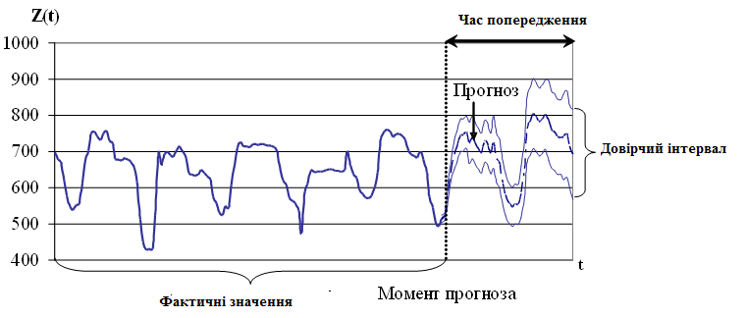

*Рис. 1. Ілюстрація задачі прогнозування часового ряду без урахування зовнішніх факторів*

Прогнозування з урахуванням зовнішніх факторів. Нехай значення вихідного часового ряду Z (t) доступні в дискретні моменти часу t = 1,2, ..., T. Передбачається, що на значення Z (t) впливає набір зовнішніх факторів. Хай перший зовнішній фактор X1 (t1) доступний в дискретні моменти часу t1 = 1,2, ..., T1, другий зовнішній фактор X2 (t2) доступний в моменти часу t2 = 1,2, ..., T2 і т. д.

У випадку, якщо дискретність вихідного часового ряду і зовнішніх факторів, а також значення T, T1, ..., TS різні, то тимчасові ряди зовнішніх факторів X1 (t1), ..., XS (tS) необхідно привести до єдиної шкали часу t.

У момент прогнозу T необхідно визначити майбутні значення початкового процесу Z (t) в моменти часу T + 1, ..., T + P, враховуючи вплив зовнішніх факторів X1 (t), ..., XS (t). При цьому вважаємо, що значення зовнішніх факторів в моменти часу X1 (T + 1), ..., X1 (T + P), ..., XS (T + 1), ..., XS (T + P) є доступними.

1) Для обчислення майбутніх значень процесу Z (t) в зазначені моменти часу потрібно визначити функціональну залежність, яка відображатиме зв'язок між минулими значеннями Z (t) і майбутніми, а також брати до уваги вплив зовнішніх факторів X1 (t), ..., XS (t) на вихідний часовий ряд

http://www.mbureau.ru/sites/default/files/images/05_disser/f-14.png(1.3)

Залежність (1.3) називається моделлю прогнозування з урахуванням зовнішніх факторів X1 (t), ..., XS (t). Потрібно створити таку модель прогнозування, для якої середнє абсолютне відхилення істинного значення від прогнозованого прагне до мінімального для заданого P (1.2).

2) Крім отримання майбутніх значень http://www.mbureau.ru/sites/default/files/images/05_disser/l-zht-zht-p.png потрібно визначити довірчий інтервал можливих відхилень цих значень.

Завдання прогнозування часового ряду з урахуванням одного зовнішнього фактора представлена на рисунку 1.2.

*Програмна реалізація.* В якості засобу для побудови моделі прогнозування було вибрано середовище GMDH Shell [6], яка є інтелектуальним інструментом моделювання, формує математичні моделі і використовується для вирішення задач інтелектуального аналізу даних, таких як класифікація, прогнозування, аналіз часових рядів. Вона розроблена компанією Geos Research Group (www.gmdhshell.com), яка заснована в 2009 році з метою побудувати краще програмне забезпечення для прогнозування.

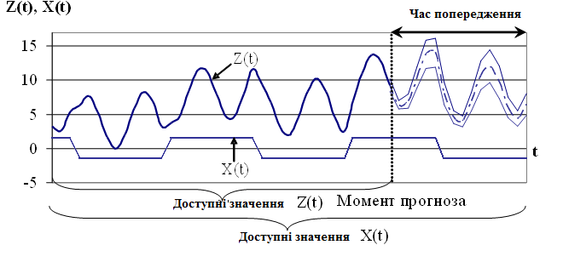

*Рис. 1.2. Ілюстрація задачі прогнозування часового ряду з урахуванням зовнішнього фактора*

Обчислювальний процес в даній програмній системі грунтується на методі групового урахування аргументів, за допомогою якого відбувається структурно параметрична оптимізація математичних моделей, що відображають закономірності багатопараметричних даних досліджуваного об'єкта. Програмна система GMDH Shell надає два паралельних алгоритму інтелектуального аналізу даних - самоорганізуючі нейронні мережі і комбінаторну структурну оптимізацію моделей.

Середовище GMDH Shell дозволяє вирішувати наступні задачі моделювання:

- Багатовимірне прогнозування часових рядів;

- Регресія (безперервне прогнозоване значення);

- Класифікація (передбачення категорії);

- Поліноміальна апроксимація кривих.

Багатовимірний простір часто допомагає поліпшити класифікацію і регресію моделей. Однак при розширенні більш ніж на 20 початкових змінних число всіх можливих пар швидко зростає, що потребуватиме більших ресурсів пам'яті і часу. У результаті моделювання за допомогою системи GMDH Shell отриманий графік прогнозування цін, який має вигляд:

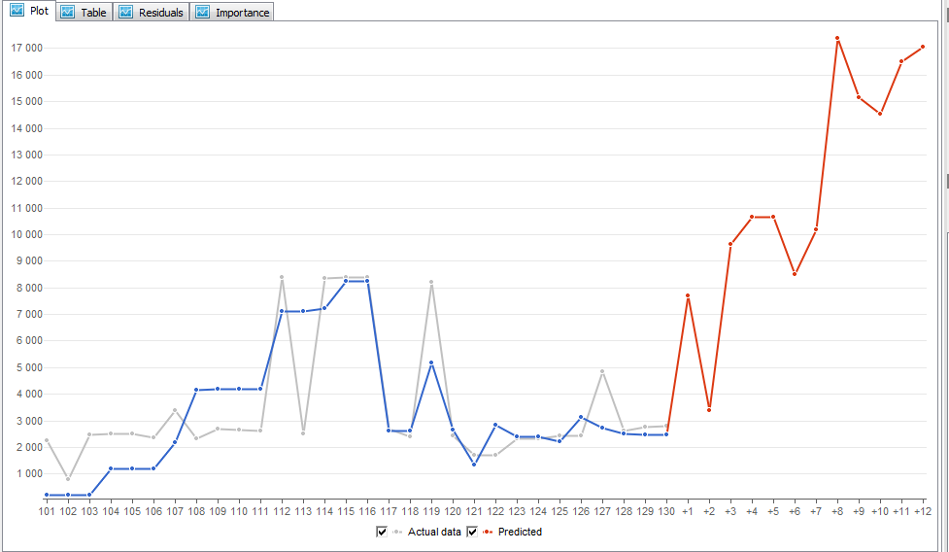

*Рис.1.3. Результати прогнозування*

На підставі аналізу отриманих результатів, наведених на Рис. 1.3., приходимо до висновку про те, що модель забезпечує найменше відхилення модельованих даних від відомих статистичних значень і рекомендується для прогнозування цін на товари.

Висновки

Теорія МГУА була розроблена в кінці шістдесятих років, але за останні два десятиліття вона була ретельно досліджена і розширена. Велика кількість досліджень проводяться в Росії та Україні, де створюються нові алгоритми, а також постійно розширюється їх теоретична база. Широкий спектр застосування МГУА підтвердив і зміцнив його позиції в якості нелінійного методу моделювання і прогнозування. Незважаючи на суперечливі результати між нейронними мережами і МГУА в деяких випадках МГУА може успішно замінити нейронні мережі в ідентифікації та прогнозуванні завдань.

Методи самоорганізації є об'єктивними: результат моделювання НЕ залежить від апріорного уявлення автора моделі про об'єкт. Методи самоорганізації слід розглядати як природне доповнення до існуючим іншим методам - саме там, де інтуїція людини виявляється недостатньо продуктивною.

Проведене дослідження дозволяє стверджувати про те, що потрібно знаходити компроміс між складністю моделі і достовірністю результатів прогнозування основних показників.

*Література*

1. *Бокс Дж., Дженкінс Г.М. Аналіз часових рядів, прогноз і управління. М .: Світ, 1974. 406 с.*
2. *Егошин А.В. Анализ и прогнозирование сложных стохастических сигналов на основе методов ведения границ реализаций динамических систем: Автореферат диссертации … канд. техн. наук. Санкт-Петербург, 2009. 19 с.*
3. *Орлов А.С. Прогнозування сезонних коливань цін на лікарські засоби/ Журнал «Маркетинг в Росії та за кордоном» №3, 2006. С-33-35.*
4. *Матвєєв С. В. Прогнозування цін на нафту за допомогою нейромережевої моделі / С. В. Матвєєв, О. В. Єсипова // Молодий вчений. - 2014. - №20. - С. 337-340.*
5. *Касьяненко В. О. Моделювання та прогнозування економічних процесів. /В. О. Касьяненко, Л. В. Старченко. – Суми: Університетськя книга, 2006. – 356с.*
6. *GMDH Shell.- Режим доступу:* [*https://www.gmdhshell.com/*](https://www.gmdhshell.com/)

*Гаврилина М.И. студентка 5 ТШ,*

*Дмитренко Т.А., кандидат технических наук,*

*Деркач Т.М., кандидат технических наук*

*Полтавский национальный технический университет*

*имени Юрия Кондратюка*

**ПРОГНОЗИРОВАНИЕ ЦЕН НА БИРЖЕВЫЕ ТОВАРЫ С ПОМОЩЬЮ ВРЕМЕННЫХ РЯДОВ**

*Выполнено формальное описание и прогнозирования цен на биржевые товары на основе данных Украинской универсальной биржи, а также визуализацию результатов такого прогнозирования. В качестве базы для прогнозирования рассматривается аппарат временных рядов с последующим визуальным прогнозированием в среде GMDH Shell. Применение разработанных моделей позволяет получить актуальные цены на биржевые товары для дальнейшего принятия адекватных решений.*

***Ключевые слова:*** *временные ряды, прогнозирования, биржевые товары, GMDH Shell.*

*Havrylivna MI 5 student TSH*

*Dimitrenko TA, Ph.D.*

*TN Derkach, Ph.D.*

*Poltava National Technical University*

**PREDICTION COMMODITY PRICES USING TIME SERIES**

*Done formal description and forecasting commodity prices based on Ukrainian universal exchange and visualization of the results of the prediction. As a basis for predicting the device is considered time series, followed by a visual prediction among GMDH Shell. Applications developed models enables to get actual price of commodities to further take adequate decisions.*

***Keywords:*** *time series forecasting commodity, GMDH Shell*.